

Universidad San Buenaventura Cali

Facultad de ingenierías



Calculadora De Métodos.

**Docente:** Walter Germán Magaña Sandoval.

**Asignatura:** Métodos numéricos

**Integrantes:** Julián Andrés Castaño. (50635)

Cristhian Soto Portilla. (69778)

Juan Pablo Sánchez. (71022)

Carlos Alvear Mutis. (70033)

Daniela Guevara. (68624)

Ashly Fernanda Hoyos (53059)

Santiago de Cali, 08 de febrero del 2022

## Indice

**Capítulo 1: “Conversión entre bases binaria, octal, decimal y hexadecimal. Estándar ieee754 simple y doble para almacenar un número” ……………………………………………………………………Págs. 4-26**

1. Introducción………………………………………………………….. Págs. 5
2. Sistema decimal……………………………………………………... Págs. 5
3. Sistema binario………………………………………………………. Págs. 6
4. Sistema octal…………………………………………………………. Págs. 6
5. Sistema hexadecimal……….………………………………………. Págs. 6
6. Ejemplos…………………………………………………………... Págs. 8-17
7. IEEE 754 Simple y doble para almacenar un número…..Págs. 18-25
8. Bibliografía……….………………………………………………..…. Págs. 26

**Capítulo 2: “Estándar ieee754 simple y doble para almacenar un número” ……………………………………………………………………Págs. 4-26**

**Capítulo 1:**

**“Conversión entre bases binaria, octal, decimal y hexadecimal.”**

## 1. INTRODUCCION

Un sistema numérico está definido por la base que utiliza. La base de un sistema numérico es el número de símbolos diferentes, necesarios para representar un número cualquiera de los infinitos posibles en el sistema. A lo largo de la historia se han utilizado multitud de sistemas numéricos diferentes.

## 2. SISTEMA DECIMAL

Es el sistema de numeración posicional en el que las cantidades son representadas mediante la base aritmética del número diez y el que se enseña desde la escuela primaria. Al ser la base el número diez, se tiene la capacidad de construir todas las cifras mediante diez símbolos (cifras) que son los que conocemos todos: 0, 1,2 3, 4, 5, 6, 7, 8 y 9. Estos números se utilizarán para representar la posición de las potencias de 10 en la formación de cualquier número. De esta forma la base decimal se representa con el conjunto:

Entonces, se puede representar un número de la siguiente forma en este sistema de numeración, por ejemplo 710 539:

|  |  |  |  |  |  |
| --- | --- | --- | --- | --- | --- |
| C. de mil | D. de mil | U.de mil | Centenas | Decenas | Unidades |
| 7 | 1 | 0 | 5 | 3 | 9 |
|  |  |  |  |  |  |
| 700000 | 10000 | 0 | 500 | 30 | 9 |

Como se ve un número decimal es la suma de cada valor por la base 10 elevada a la posición i-ésima que ocupa cada término. **Este hecho, es lo que luego se tiene presente para las conversiones en los demás sistemas de numeración.**

## 3. Sistema Binario

El sistema binario es un sistema de numeración en el que se utiliza la base aritmética 2. Este sistema es el utilizado por los computadores y sistemas digitales de forma interna para realizar absolutamente todos los procesos. Este sistema de numeración solamente está representado por dos símbolos (cifras), el 0 y el 1, es por esto que es de base 2 (dos cifras). Con ella se construirán todas las cadenas de valores. La base binara es el conjunto:

## 4. Sistema Octal

El sistema Octal es el sistema de numeración en el que se utiliza la base aritmética 8, es decir, tendremos 8 dígitos diferentes para representar todos los números. Estos serán: 0, 1, 2, 3, 4,5, 6 y 7. Por lo tanto, la base octal se representa como el conjunto:

## 5. Sistema Hexadecimal

El sistema de numeración decimal es un sistema de numeración posicional que tiene con base el número 16. En este aspecto se pregunta: ¿cómo vamos a conseguir 16 símbolos diferentes? Para resolver esta cuestión se adoptaron letras del alfabeto. Los símbolos (cifras) que tendremos aquí serán: 0, 1, 2, 3, 4, 5, 6, 7, 8, 9, A, B, C, D, E y F. esto hace un total de 16 términos diferentes. De esta forma el conjunto de símbolos de la base 16 es:

Donde los símbolos A, B, C, D, E y F representan los números de la siguiente tabla:

|  |  |  |  |  |  |
| --- | --- | --- | --- | --- | --- |
| A | B | C | D | E | F |
| 10 | 11 | 12 | 13 | 14 | 15 |

### pequeña tabla de conversión entre decimal, binario, hexadecimal y octal.

|  |  |  |  |
| --- | --- | --- | --- |
| **Decimal** | **Binario** | **Hexadecimal** | **Octal** |
| 0 | 0000 | 0 | 0 |
| 1 | 0001 | 1 | 1 |
| 2 | 0010 | 2 | 2 |
| 3 | 0011 | 3 | 3 |
| 4 | 0100 | 4 | 4 |
| 5 | 0101 | 5 | 5 |
| 6 | 0110 | 6 | 6 |
| 7 | 0111 | 7 | 7 |
| 8 | 1000 | 8 | 10 |
| 9 | 1001 | 9 | 11 |
| 10 | 1010 | A | 12 |
| 11 | 1011 | B | 13 |
| 12 | 1100 | C | 14 |
| 13 | 1101 | D | 15 |
| 14 | 1110 | E | 16 |
| 15 | 1111 | F | 17 |

# **Conversión de un número de base decimal a la base binaria**

### eJEMPLO INTRODUCTORIO

Convertir el número decimal 13 en la base binaria

**SOLUCION**

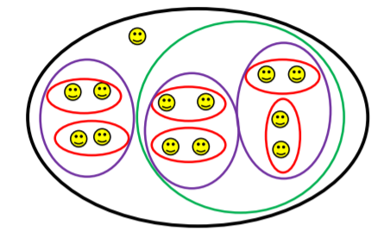

En la base 10 el número 13 tiene la representación:

Como se observa en la agrupación de la figura, la representación del número 13 en la base binaria es

El proceso de agrupación de la figura corresponde a las siguientes divisiones sucesivas

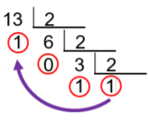

# **Conversión de un número de base decimal a la base octal**

### Ejemplo ilustrativo

¿Cómo se expresa el número decimal 13 en la base octal?

**SOLUCION**

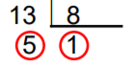

Luego,

#### Ejemplo #1

Convertir el número decimal fraccionario 13,265 a la base binaria.

**SOLUCION**

Se separa la parte entera 13 y la parte fraccionaria 0.265

Se escribe en la base binaria la parte entera 13, que ya se realizó en el ejemplo introductorio arriba.

Se convierte la parte fraccionaria 0,265 a la base binaria mediante el siguiente proceso de multiplicaciones sucesivas, así:

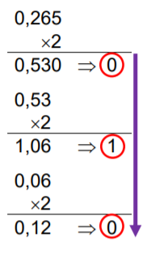

De esta forma, el decimal fraccionario 0.265 en la base se escribe como:

Siendo en la base dos un fraccionario infinito.

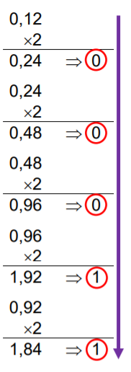

Finalmente, se concatenan los dos resultados y se tiene que:

#### Ejemplo #2

¿Cuál es la representación del decimal fraccionario 13.265 en la base octal?

**SOLUCION**

Se separa la parte entera 13 y la parte fraccionaria 0,265

Se escribe en la base octal la parte entera 13, la que ya se realizó arriba

Convertimos la parte fraccionaria 0,265 en la base octal

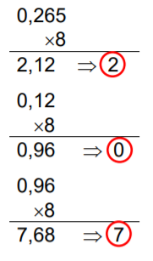

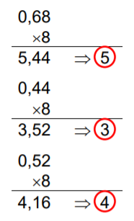

Así,

Finalmente, se concatenan las dos conversiones

#### EJEMPLO #3

Convertir el número binario fraccionario 100110.101 a la base decimal.

**SOLUCION**

|  |  |  |  |  |  |  |  |  |  |
| --- | --- | --- | --- | --- | --- | --- | --- | --- | --- |
| 1 | 0 | 0 | 1 | 1 | 0 | . | 1 | 0 | 1 |
|  |  |  |  |  |  |  |  |  |  |
| 32 | 0 | 0 | 4 | 2 | 0 |  | 0.5 | 0 | 0.125 |

Se suman

De esta forma,

#### EJEMPLO #4

Convertir el número hexadecimal fraccionario A5C1.3B a la base decimal.

**SOLUCION**

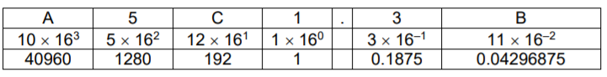

Se suman

De esta forma,

#### Ejemplo #5

Convertir el numero en base

**SOLUCION**

* Dividimos entre 8:

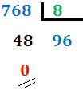

* Si el cociente es mayor o igual que 8, lo dividimos entre 8, el cociente es 96 (mayor que 8) por lo que lo dividimos de nuevo:

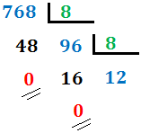

* Se continua así hasta obtener un cociente menor que 8, el cociente es 12 (mayor que 8) así que lo dividimos de nuevo.
* El cociente es 1, menor que 8.

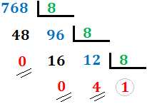

#### Ejemplo #6

Convertir 323.625 decimal fraccionario a octal:

**SOLUCION**

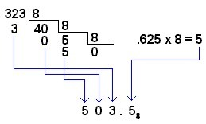

#### Ejemplo #7

Convertir el número decimal 678 a hexadecimal:

**SOLUCION**

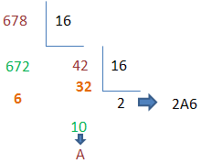

#### eJEMPLO #8

Escribir el numero en base

**SOLUCION**

Dividimos 1034 entre 16. Como el cociente 64, es mayor que 16, lo dividimos entre 16. Como el segundo cociente 4, es menor que 16, el proceso ha finalizado. El número en base hexadecimal es .

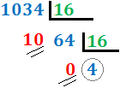

#### Ejemplo #9

Transformar el número decimal 100 en binario.

**SOLUCION**

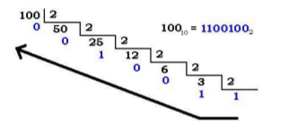

#### EJEMPLO #10

Conversión de numero binario a número decimal

**SOLUCION**

**(Los números ubicados en la parte superior del número binario indican la potencia a la que hay que elevar el número 2)**

Para realizar la conversión de binario a decimal, realice lo siguiente:

**1.** Comience por el lado derecho del número en binario. Multiplique cada dígito por 2 elevado a la potencia consecutiva (comenzando por la potencia 0.).

**2.** Después de realizar cada una de las multiplicaciones, súmelas todas y el número resultante será el equivalente al sistema decimal.

#### ejemplo #11

**DE BINARIO A OCTAL**

Debido a que el sistema octal tiene como base 8, que es la tercera potencia de 2, y que dos es la base del sistema binario, es posible establecer un método directo para convertir de la base dos a la base ocho, sin tener que convertir de binario a decimal y luego de decimal a octal. Este método se describe a continuación:

Para realizar la conversión de binario a octal, realice lo siguiente:

**1)** Agrupe la cantidad binaria en grupos de 3 en 3 iniciando por el lado derecho. Si al terminar de agrupar no completa 3 dígitos, entonces agregue ceros a la izquierda.

**2)** Posteriormente vea el valor que corresponde de acuerdo a la tabla:

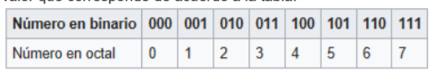

**3)** La cantidad correspondiente en octal se agrupa de izquierda a derecha.

Ejemplos:

Proceso: 111 = 7

110 = 6

Agrupe de izquierda a derecha: 67

Proceso: 111 = 7

001 = 1

11 entonces agregue un cero, con lo que se obtiene 011 = 3

Agrupe de izquierda a derecha: 317

Proceso: 011 = 3

000 = 0

1 entonces agregue 001 = 1

Agrupe de izquierda a derecha: 103

#### ejemplo #12

Transformar un decimal (42) fraccionario a un binario

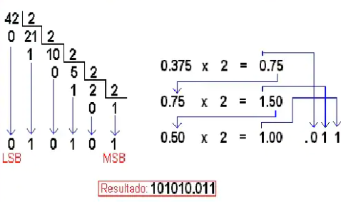

#### EJEMPLO #13

Paso de hexadecimal a binario

Utilizamos la tabla y sustituimos directamente cada dígito en hexadecimal por sus correspondientes dígitos en binario.

**SOLUCION**

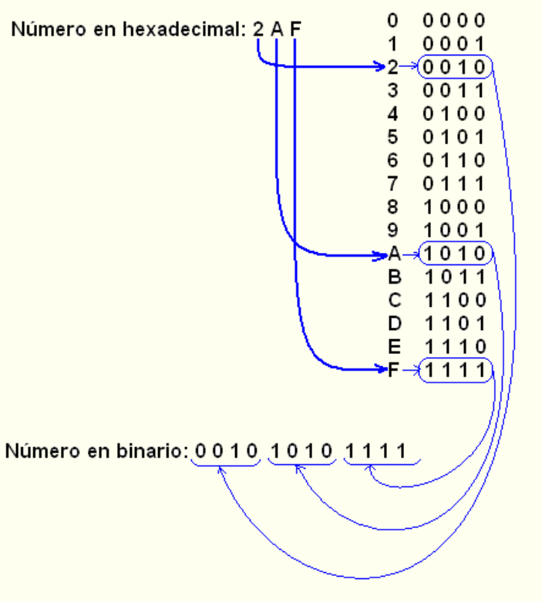

#### EJEMPLO #14

Transformar un decimal fraccionario a hexadecimal

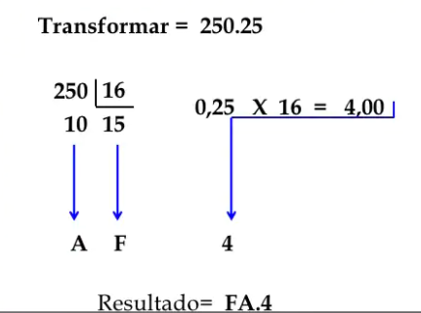

**Estándar ieee754 simple y doble para almacenar un número**

La aritmética en coma flotante ha sido objeto de polémicas y múltiples formas de implementarla, fue en 1985 cuando el IEEE terminó y publicó un documento donde estandarizaba la forma de representar los números en punto flotante y cómo realizar las operaciones aritméticas. **Esta norma se conoce como IEEE 754**, y ha sido un fuerte dolor de cabeza para más de un estudiante de Informática en su primer año.

##### **REPRESENTACIóN**

Simplificando a dos modalidades la norma define dos resoluciones posibles para los números. Simple precisión (32 bits) y doble precisión (64 bits).

**IEEE Floating Point Representation 32 bits**

|  |  |  |
| --- | --- | --- |
| s | exponent | mantissa |

**1bit 8bits 23bits**

**IEEE Double Precision Floating Point Representation 64 bits**

**1bit 11bits 52bits**

|  |  |  |
| --- | --- | --- |
| s | exponent | mantissa |

Matemáticamente, ¿Cómo funciona este sistema de representación? Dado un número real “x” será representado como su signo, multiplicado por el valor de su mantisa (número normalizado tipo notación científica) y multiplicado además por la base de representación elevada al valor del exponente sesgado.

Hablando en términos de representación numérica en computadores y tomando como ejemplo el caso de simple precisión donde se reserva un bit para el signo, 8 bits para el exponente y 23 bits para la mantisa tenemos:

* Bit de signo: 0 positivo / 1 negativo
* El exponente se representa sesgado al valor dado por la formula (2). En el caso de simple precisión sería:
* La mantisa en binario es un número del tipo donde el primer 1 no fraccionario se asume y no se representa dentro del formato.

##### **CURIOSIDADES**

Número más grande representable:

Número más pequeño representable (positivo y no cero):

Tendiendo a cero hay una serie de números reales no representables:

# **CONVERSION DE UN NUMERO BINARIO AL FORMATO IEEE 754 (32 BITS y 64 BITS)**

#### eJEMPLO #1

Convertir el numero binario 110011.001 en formato IEEE 754

**SOLUCION**

**Paso 1:** Movemos la coma al primer lugar y contamos el número de posiciones en donde se movió la coma

En este caso se movió 5 posiciones

**Paso 2:** Posteriormente se procede a sumarle el estándar de precisión para 8 bits (el exponente) y después al resultado lo vamos a convertir en binario.

**Paso 3:** Procedemos a convertir el numero

|  |  |  |
| --- | --- | --- |
| Número | Residuo | Calculo |
| 132 | 0 |  |
| 66 | 0 |  |
| 33 | 1 |  |
| 16 | 0 |  |
| 8 | 0 |  |
| 4 | 0 |  |
| 2 | 0 |  |
| 1 | 1 |  |
| 0 |  |  |

En el 16.5 y 0.5 se toma la parte entera para sacar el residuo

**Paso 4:** Por último, ordenamos de abajo hacia arriba el residuo para colocarlo en el exponente, después se toma lo que quedó en la parte derecha de la coma para forma la mantisa y el resto de bits se llenan con ceros para que al final quede así:

1 bit

8 bits = exponente

23 bits = mantisa

|  |  |  |  |  |  |  |  |  |  |  |  |  |  |  |  |  |  |  |  |  |
| --- | --- | --- | --- | --- | --- | --- | --- | --- | --- | --- | --- | --- | --- | --- | --- | --- | --- | --- | --- | --- |
| 0 | 1 | 0 | 0 | 0 | 0 | 1 | 0 | 0 | 1 | 0 | 0 | 1 | 1 | 0 | 1 | 0 | 0 | 0 | 0 | 0… |

0= +

1= -

#### EJEMPLO 2

Convertir el numero decimal -118,625 en formato IEEE 754

**SOLUCION**

**Paso 1:** Convertimos la parte entera en binario

|  |  |  |
| --- | --- | --- |
| Número | Residuo | Calculo |
| 118 | 0 |  |
| 59 | 1 |  |
| 29 | 1 |  |
| 14 | 0 |  |
| 7 | 1 |  |
| 3 | 1 |  |
| 1 | 1 |  |

El exponente quedaría así: 1110110

**Paso 2:** Convertimos la parte fraccionaria a base binaria

**Paso 3:** Tomamos la parte entera (1 0 1) para complementarlo con nuestro resultado anterior

**Paso 4:** Movemos la coma al primer digito y contamos el número de posiciones en las que se movió la coma y le sumamos la base estándar de precisión para 8 bits

**Paso 5:** Convertir el resultado en base binaria

|  |  |  |
| --- | --- | --- |
| Número | Residuo | Calculo |
| 133 | 0 |  |
| 66 | 0 |  |
| 33 | 1 |  |
| 16 | 0 |  |
| 8 | 0 |  |
| 4 | 0 |  |
| 2 | 0 |  |
| 1 | 1 |  |

**Paso 6:** Por último, ordenamos de abajo hacia arriba el residuo para colocarlo en el exponente, después se toma lo que quedó en la parte derecha de la coma para forma la mantisa y el resto de bits se llenan con ceros para que al final quede así:

1 bit

8 bits = exponente

23 bits = mantisa

|  |  |  |  |  |  |  |  |  |  |  |  |  |  |  |  |  |  |  |  |  |
| --- | --- | --- | --- | --- | --- | --- | --- | --- | --- | --- | --- | --- | --- | --- | --- | --- | --- | --- | --- | --- |
| 1 | 1 | 0 | 0 | 0 | 0 | 1 | 0 | 1 | 1 | 1 | 0 | 1 | 1 | 0 | 1 | 0 | 1 | 0 | 0 | 0 |

0=+

1=-

#### EJEMPLO 3

Convertir el número 303.41 en el formato IEEE 754 de 64 bits

**SOLUCION**

**Paso 1:** Convertimos la parte entera en binaria

|  |  |  |
| --- | --- | --- |
| Número | Residuo | Calculo |
| 303 | 1 |  |
| 151 | 1 |  |
| 75 | 1 |  |
| 37 | 1 |  |
| 18 | 0 |  |
| 9 | 1 |  |
| 4 | 0 |  |
| 2 | 0 |  |
| 1 | 1 = Cociente del ultimo resultado |  |

**Paso 2:** Convertimos la parte fraccionaria en binario

**Paso 3:** Juntamos los resultados en binario de la parte entera y fraccionaria y movemos la coma al número más significativo

100101111.01101

1.0010111101101

**Paso 4:** Luego le sumamos el número de veces que se movió la coma más el estándar de 64 bits (1023)

1023 + 8 = 1031

**Paso 5:** Convertimos el resultado anterior en binario para hallar el exponente

|  |  |  |
| --- | --- | --- |
| Número | Residuo | Calculo |
| 1031 | 1 |  |
| 515 | 1 |  |
| 257 | 1 |  |
| 128 | 0 |  |
| 64 | 0 |  |
| 32 | 0 |  |
| 16 | 0 |  |
| 8 | 0 |  |
| 4 | 0 |  |
| 2 | 0 |  |
| 1 | 1 |  |

**Paso 6:** Por último, ordenamos de abajo hacia arriba el residuo para colocarlo en el exponente, después se toma lo que quedó en la parte derecha de la coma para forma la mantisa y el resto de bits se llenan con ceros para que al final quede así:

1 bit

11 bits = exponente

52 bits = mantisa

|  |  |  |  |  |  |  |  |  |  |  |  |  |  |  |  |  |  |  |  |  |
| --- | --- | --- | --- | --- | --- | --- | --- | --- | --- | --- | --- | --- | --- | --- | --- | --- | --- | --- | --- | --- |
| 0 | 1 | 0 | 0 | 0 | 0 | 0 | 0 | 0 | 1 | 1 | 1 | 0 | 0 | 1 | 0 | 1 | 1 | 1 | 1 | 0… |

0=+

1=-

## Bibliografia

* Autor anónimo (Año desconocido), Matemáticas fácil, sistema de numeración octal. Tomado de: <https://blogs.ua.es/matesfacil/secundaria-numeros-operaciones/sistemas-de-numeracion/sistema-de-numeracion-octal/>
* Autor anónimo (Año desconocido), Matesfacil, Sistema de Numeración Octal (Base 8). Tomado de: <https://www.matesfacil.com/ESO/sistemas-numeracion/base-octal/sistema-numeracion-octal-base-ocho-ejemplos-teoria-propiedades-cambio-base-decimal-ejercicios-resueltos.html>
* Nuñez Tomas (2017), Etools, sistema hexadecimal. Tomado de: <https://www.electrontools.com/Home/WP/sistema-hexadecimal/>
* Autor anónimo (Año desconocido), Matemáticas Discretas evz, Sistemas numéricos (Binario, Octal, Decimal, Hexadecimal). Tomado de: <https://sites.google.com/site/matematicasdiscretasevz/1-1-sistemas-numericos-binario-octal-decimal-hexadecimal>
* Autor anónimo (Año desconocido), Sistemas de numeración: binario, octal, hexadecimal y decimal

sistema binario. Tomado de: <https://www.oposicionesguardiacivilweb.com/wp-content/uploads/2019/04/TEMA-24-INFORMATICA-TEOR%C3%8DA-C%C3%93DIGO-BINARIO.pdf>

* Pedro Rodriguez (2013), Convertir un número decimal a binario con punto. Tomado de: <https://es.slideshare.net/pdroh1/convertir-un-nmero-decimal-a-binario-con-punto?next_slideshow=1>
* José Pérez Martínez (2013), Estándar IEEE 754 Para representación en coma flotante. Tomado de: <https://blogs.ua.es/jpm33/2013/07/08/estandar-ieee-754-para-la-representacion-en-coma-flotante/>
* Jaime Torres (Anonimo), Estándar IEEE 754 Para representación en coma flotante. Tomado de: http://jaimetorresy.blogspot.com/p/conversiones-de-bases-numericas.html
* Walter G. Magaña S. (Año desconocido), Matemáticas Discretas, Conversión entre bases decimal, binaria, octal y hexadecimal. Tomado de: <https://micampusvirtual.usbcali.edu.co/pluginfile.php/1542108/mod_resource/content/1/CONVERSI%C3%93N%20ENTRE%20BASES%20DECIMAL%2C%20BINARIA%2C%20OCTAL%20Y%20HEXADECIMAL.pdf>

# **Unidad 2: Calcular Raíces de Ecuaciones.**

El proceso del cálculo de las raíces de una ecuación se realiza para poder obtener todos los valores de en la que esa ecuación es igual a cero. Por ejemplo, si se tiene una función f(x) se busca determinar todos los valores de x para los que se cumple que f(x)=0.

Este proceso matemático tiene una gran importancia gracias a que, si se obtienen las raíces de una ecuación, se podrá obtener posteriormente los valores máximos y mínimos, valores de matrices, resolver sistemas de ecuaciones lineales, resolver sistemas de ecuaciones diferenciales, entre otros.

## 3.1 Primera y Segunda derivada de una Función.

Realizar las derivadas de una función es fundamental para distintos procesos y métodos matemáticos incluyendo algunos métodos de solución de ecuaciones. Para encontrar las derivadas de una función en un punto se utilizan las siguientes ecuaciones matemáticas:

Fórmula general de la derivada.

Siendo la primera derivada de la función en un punto.

Si se necesita encontrar la segunda derivada, se realiza nuevamente esta fórmula, ahora tomando f(x) como f ‘(x).

Fórmula de la primera y segunda derivada para métodos numéricos:

Tomando

**Ejemplo 1:**

Encontrar la primera y segunda derivada utilizando la fórmula general de la función en .

**Solución:**

**Luego procedemos a hacer la segunda derivada con la última ecuación que tenemos.**

**Resultado: ,**

**Explicación:**

Para encontrar la primer derivada de la función se recurre a la fórmula especificada , lo que esto indica es que se debe reemplazar el valor de x en la función por (x+h) hasta antes del signo menos. Posteriormente se extiende el cuadrado de y se aplica ley distributiva y también a lo que deja en el numerador , y luego se cancelan los términos opuestos . Posteriormente se factoriza la h en este punto se cancela con el denominador y ya que h tiende a 0 el resultado es **.**

Para hallar la segunda derivada se toma el resultado de la primera derivada y se repite el proceso aplicando nuevamente la fórmula . Entonces se reemplaza la x por (x+h) en la función y a esto se le resta *f’(x)*. Se realiza la respectiva solución algebraica. Después de hacerla se obtiene que . Entonces se busca la derivada en el punto haciendo . Se obtiene que la segunda derivada en x=4 es 4.

**Ejemplo 2:**

Encontrar la primera y segunda derivada utilizando la fórmula para métodos numéricos de la función en .

**Solución:**

**Resultado: ,**

**Explicación:**

Para encontrar la primer derivada de la función se recurre a la fórmula especificada (donde h es un valor cercano a 0), lo que esto indica es que se debe reemplazar el valor de x en la función por (x+h) hasta antes del signo menos, y después del - por (x-h) , entonces el resultado es 10.

Para hallar la segunda derivada se hace uso de la otra fórmula específica (donde h es un valor cercano a 0), lo que esto indica es que se debe reemplazar el valor de x en la función por (x+h) hasta antes del signo menos, y después del + por (x-h) que da como resultado 4.

**Ejemplo 2:**

Encontrar la primera y segunda derivada utilizando la fórmula para métodos numéricos de la función en .

**Solución:**

**Resultado: ,**

**Explicación:**

Para encontrar la primer derivada de la función se recurre a la fórmula especificada (donde h es un valor cercano a 0), lo que esto indica es que se debe reemplazar el valor de x en la función por (x+h) hasta antes del signo menos, y después del - por (x-h) , entonces el resultado es -1.

Para hallar la segunda derivada se hace uso de la otra fórmula específica (donde h es un valor cercano a 0), lo que esto indica es que se debe reemplazar el valor de x en la función por (x+h) hasta antes del signo menos, y después del + por (x-h) que da como resultado 0.

## 3.2 Métodos de Solución de Ecuaciones.

### 3.2.1 Método de Bisección.

Este método consiste en tomar un intervalo [*x*0,*x*1], el cual debe cumplir con que *f*(*x*0)*f*(*x*1) sean menor que cero. Esta confirmación se realiza para asegurarse de que existe por lo menos una raíz real para la ecuación dada.

Después de tener el intervalo, éste se va reduciendo sucesivamente hasta lograr que sea tan pequeño que cumpla con la condición de precisión que se esté utilizando.

Para hacer la reducción se toman los dos valores del intervalo y se realiza una aproximación de raíz realizando su promedio, es decir, sumándolos y dividiendo la suma entre 2, denominándose como Xr. Se tiene que revisar si la multiplicación de *f*(*x*a) por *f*(*x*r), en caso de que sea menor que cero se toma ahora Xa con el valor que se tenía de Xr y se vuelve a realizar el proceso anterior de realizar una aproximación de raíz. En el caso de que la multiplicación sea mayor a cero se toma Xb con el valor de Xr y se repite el proceso de aproximación de raíz.

En el caso de que la multiplicación sea igual a 0, se podrá tomar a Xr como la raíz aproximada buscada.

**Ejemplo 1:**

Hallar la raíz de , tomando [0, 1.3] como intervalo.

**Gráfica:**

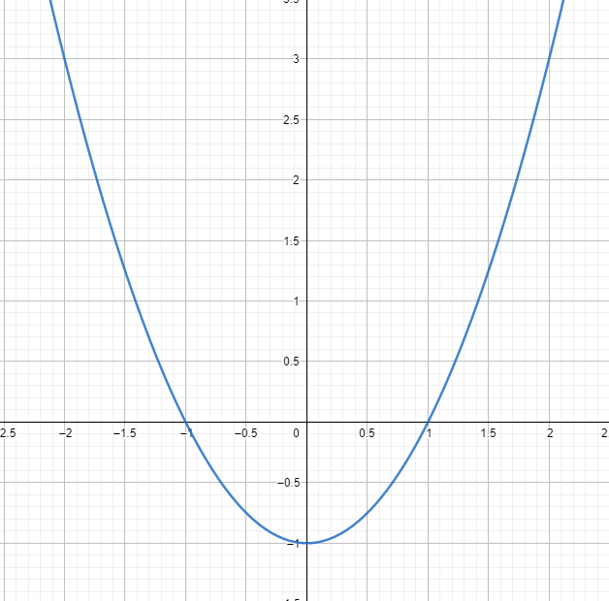

**Solución:**

|  |  |  |  |  |  |  |  |  |
| --- | --- | --- | --- | --- | --- | --- | --- | --- |
| Iteración | Xa | Xb | Xr | F(Xa) | F(Xr) | F(Xa)F(Xr) | %Ea | %Et |
| 1 | 0.0000 | 1.4000 | 0.70000 | -1.00000 | -0.510000 | 0.5100000000 |  | 30.0000 |
| 2 | 0.7000 | 1.4000 | 1.05000 | -0.51000 | 0.102500 | -0.0522750000 | 33.3333 | 5.0000 |
| 3 | 0.7000 | 1.0500 | 0.87500 | -0.51000 | -0.234375 | 0.1195312500 | 20.0000 | 12.5000 |
| 4 | 0.8750 | 1.0500 | 0.96250 | -0.23438 | -0.073594 | 0.0172485352 | 9.0909 | 3.7500 |
| 5 | 0.9625 | 1.0500 | 1.00625 | -0.07359 | 0.012539 | -0.0009227966 | 4.3478 | 0.6250 |
| 6 | 0.9625 | 1.0063 | 0.98438 | -0.07359 | -0.031006 | 0.0022818375 | 2.2222 | 1.5625 |
| 7 | 0.9844 | 1.0063 | 0.99531 | -0.03101 | -0.009353 | 0.0002899987 | 1.0989 | 0.4688 |
| 8 | 0.9953 | 1.0063 | 1.00078 | -0.00935 | 0.001563 | -0.0000146198 | 0.5464 | 0.0781 |
| 9 | 0.9953 | 1.0008 | 0.99805 | -0.00935 | -0.003902 | 0.0000364996 | 0.2740 | 0.1953 |
| 10 | 0.9980 | 1.0008 | 0.99941 | -0.00390 | -0.001172 | 0.0000045718 | 0.1368 | 0.0586 |
| 11 | 0.9994 | 1.0008 | 1.00010 | -0.00117 | 0.000195 | -0.0000002288 | 0.0684 | 0.0098 |
| 12 | 0.9994 | 1.0001 | 0.99976 | -0.00117 | -0.000488 | 0.0000005720 | 0.0342 | 0.0244 |
| 13 | 0.9998 | 1.0001 | 0.99993 | -0.00049 | -0.000146 | 0.0000000715 | 0.0171 | 0.0073 |
| 14 | 0.9999 | 1.0001 | 1.00001 | -0.00015 | 0.000024 | -0.0000000036 | 0.0085 | 0.0012 |
| 15 | 0.9999 | 1.0000 | 0.99997 | -0.00015 | -0.000061 | 0.0000000089 | 0.0043 | 0.0031 |
| 16 | 1.0000 | 1.0000 | 0.99999 | -0.00006 | -0.000018 | 0.0000000011 | 0.0021 | 0.0009 |
| 17 | 1.0000 | 1.0000 | 1.00000 | -0.00002 | 0.000003 | -0.0000000001 | 0.0011 | 0.0002 |
| 18 | 1.0000 | 1.0000 | 1.00000 | -0.00002 | -0.000008 | 0.0000000001 | 0.0005 | 0.0004 |
| 19 | 1.0000 | 1.0000 | 1.00000 | -0.00001 | -0.000002 | 0.0000000000 | 0.0003 | 0.0001 |

**Resultado:** Xr = 1

**Explicación:**

Se debe evaluar el intervalo [0,1.4] en la función , F(Xa) es el valor resultante del primer valor (Xa) reemplazado en la ecuación. Aplicar la media del valor en Xa + Xb para obtener Xr; F(Xr) es el valor resultante de la media(Xr) reemplazado en la ecuación; F(Xa)F(Xr) es la multiplicación de ambos resultados obtenidos al reemplazar en la función principal(), el signo de esta operación es quien dirá si el siguiente valor de Xa será el mismo valor anterior de Xa(cuando el resultado es negativo), o si Xa cambiará al valor anterior de Xr(cuando el valor es positivo), el error absoluto se debe hallar a partir de la segunda línea porque necesita un valor anterior de Xr, realizando la operación ((Xr2 - Xr1 )/Xr2)*100 siendo Xr2 el valor actual, y Xr1 el valor anterior, multiplicando por 100 para obtener el porcentaje, por último el error total se obtiene con la ecuación (1-Xr)*100. El resultado final será obtenido cuando el %Et consiga el valor deseado, muy cercano a 0 en la mayoría de los casos.

**Ejemplo 2:**

Hallar la raíz de , tomando [2, 4] como intérvalo.

**Gráfica:**

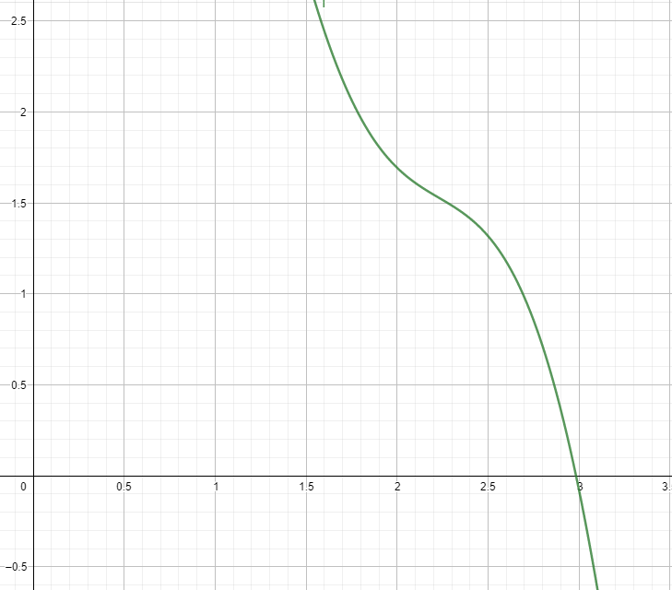

**Solución:**

|  |  |  |  |  |  |  |  |
| --- | --- | --- | --- | --- | --- | --- | --- |
| Iteración | Xa | Xb | Xr | F(Xa) | F(Xr) | F(Xa)F(Xr) | %Ea |
| 1 | 2.0000 | 4.0000 | 3.0000 | 1.6927 | -0.0797 | -0.1348 |  |
| 2 | 2.0000 | 3.0000 | 2.5000 | 1.6927 | 1.3173 | 2.2299 | 20.0000 |
| 3 | 2.5000 | 3.0000 | 2.7500 | 1.3173 | 0.8548 | 1.1261 | 9.0909 |
| 4 | 2.7500 | 3.0000 | 2.8750 | 0.8548 | 0.4568 | 0.3905 | 4.3478 |
| 5 | 2.8750 | 3.0000 | 2.9375 | 0.4568 | 0.2068 | 0.0944 | 2.1277 |
| 6 | 2.9375 | 3.0000 | 2.9688 | 0.2068 | 0.0682 | 0.0141 | 1.0526 |
| 7 | 2.9688 | 3.0000 | 2.9844 | 0.0682 | -0.0046 | -0.0003 | 0.5236 |
| 8 | 2.9688 | 2.9844 | 2.9766 | 0.0682 | 0.0321 | 0.0022 | 0.2625 |
| 9 | 2.9766 | 2.9844 | 2.9805 | 0.0321 | 0.0139 | 0.0004 | 0.1311 |
| 10 | 2.9805 | 2.9844 | 2.9824 | 0.0139 | 0.0047 | 0.0001 | 0.0655 |
| 11 | 2.9824 | 2.9844 | 2.9834 | 0.0047 | 0.0001 | 0.0000 | 0.0327 |
| 12 | 2.9834 | 2.9844 | 2.9839 | 0.0001 | -0.0022 | 0.0000 | 0.0164 |
| 13 | 2.9834 | 2.9839 | 2.9836 | 0.0001 | -0.0011 | 0.0000 | 0.0082 |
| 14 | 2.9834 | 2.9836 | 2.9835 | 0.0001 | -0.0005 | 0.0000 | 0.0041 |
| 15 | 2.9834 | 2.9835 | 2.9835 | 0.0001 | -0.0002 | 0.0000 | 0.0020 |
| 16 | 2.9834 | 2.9835 | 2.9834 | 0.0001 | -0.0001 | 0.0000 | 0.0010 |
| 17 | 2.9834 | 2.9834 | 2.9834 | 0.0001 | 0.0000 | 0.0000 | 0.0005 |
| 18 | 2.9834 | 2.9834 | 2.9834 | 0.0001 | 0.0000 | 0.0000 | 0.0003 |
| 19 | 2.9834 | 2.9834 | 2.9834 | 0.0000 | 0.0000 | 0.0000 | 0.0001 |

**Resultado:** 2.9834

**Explicación:** Se debe evaluar el intervalo [2,4] en la función , F(Xa) es el valor resultante del primer valor (Xa) reemplazado en la ecuación. Aplicar la media del valor en Xa + Xb para obtener Xr; F(Xr) es el valor resultante de la media(Xr) reemplazado en la ecuación; F(Xa)F(Xr) es la multiplicación de ambos resultados obtenidos al reemplazar en la función principal(), el signo de esta operación es quien dirá si el siguiente valor de Xa será el mismo valor anterior de Xa(cuando el resultado es negativo), o si Xa cambiará al valor anterior de Xr(cuando el valor es positivo), el error absoluto se debe hallar a partir de la segunda línea porque necesita un valor anterior de Xr, realizando la operación ((Xr2 - Xr1 )/Xr2)*100 siendo Xr2 el valor actual, y Xr1 el valor anterior, multiplicando por 100 para obtener el porcentaje. El resultado se obtiene llegando al valor del error deseado.

### 

**Explicación:**

Los términos independientes son [2, -1, -5, -2], para saber cómo operarlos se obtienen los divisores del término independiente que en este caso es el número -2, los divisores son [±2, ±1], en este ejemplo se comienza con el -1, pero puede ser cualquier valor, se baja el primer término, que es 2, multiplica por -1, y sube a operar con el siguiente término que es -1, el resultado de la suma de negativos es -3, repite la multiplicación con el -1, y sube con el siguiente término, hasta llegar al término independiente, el resultado obtenido con el primer valor es 0, lo que significa que el número -1, es una raíz, continúa la operación abajo con el 1, realizando el mismo procedimiento, sin embargo el resultado de este no da 0, por lo que debemos borrar el procedimiento y descartar ese valor, para efectos de seguir el ejemplo, se muestra el siguiente ejemplo en la parte de abajo, donde se utiliza el valor 2, este valor nuevamente da como resultado final 0, por lo que es una raíz, y continuamos el procedimiento para hallar las demás.

# **Unidad 4: Integración Numérica.**

La integración​ numérica se conforma por un conjunto de algoritmos usados para calcular el valor numérico de una integral definida, el término se usa a veces para describir algoritmos numéricos para resolver ecuaciones diferenciales.

## 4.1 Integración numérica por rectángulos con altura en el extremo izquierdo.

Se divide el área en segmentos verticales rectangulares, cuya esquina superior izquierda se encuentra a la altura del valor de la función en ese punto, el área total bajo la curva entonces podrá ser calculada sumando las áreas de todos los rectángulos, que en cada caso es la altura de la función en el punto multiplicado por el ancho de dicho rectángulo

**Ejemplo 1:**

Hallar el área bajo la curva de la función con n=4 entre 0 y 2

**Solución:**

|  |  |  |
| --- | --- | --- |
| **x** | **f(x)** | **f(x)*Δx** |
| 0,0 | 0,2919 | 0,1460 |
| 0,5 | 0,8465 | 0,4232 |
| 1,0 | 1,0825 | 0,5412 |
| 1,5 | 0,7830 | 0,3915 |
|  | **Área** | 1,5019 |

**Gráfica:**

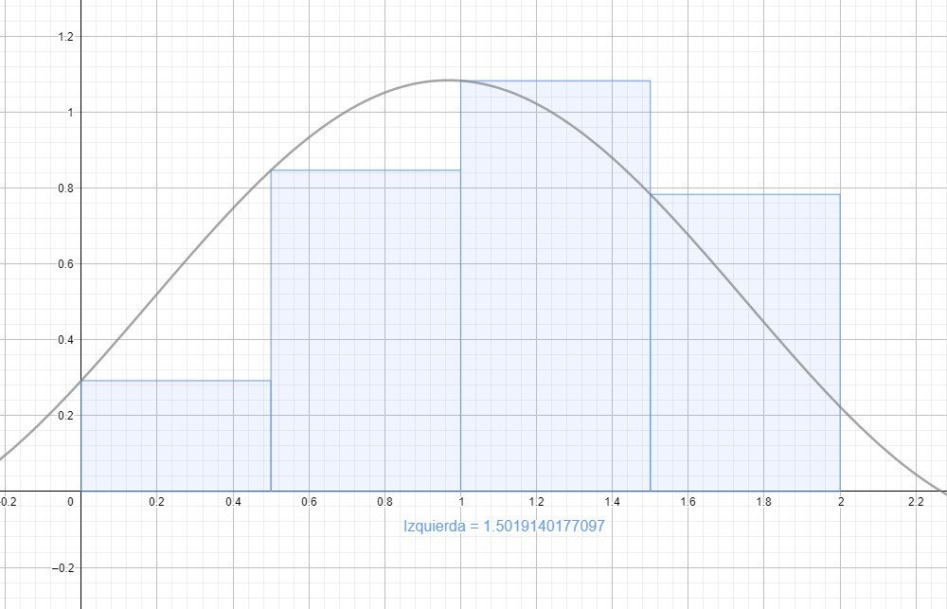

**Resultado:** 1.5019

**Explicación:** El primer paso es calcular el paso o ancho de cada rectángulo donde n será el número de rectángulos en los que segmenta la gráfica, que serán de ancho en este caso de 0.5, el siguiente paso es evaluar cada uno de los límites izquierdos del rectángulo en f(x), en este caso ,

,

y

Luego se multiplica cada resultado por para hallar el área de cada uno de los rectángulos y se suman para hallar el área debajo de la curva 0.2919*0.5 + 0.8465*0.5 + 1.0825*0.5 + 0.7830*0.5 = 1.5019.

**Ejemplo 2:**

Hallar el área bajo la curva de la función con n=6 en el intervalo [2,6].

**Solución:**

|  |  |  |
| --- | --- | --- |
| **x** | **f(x)** | **f(x)*Δx** |
| 2,00 | 1,0000 | 0,6667 |
| 2,67 | 1,7037 | 1,1358 |
| 3,33 | 1,9630 | 1,3086 |
| 4,00 | 2,0000 | 1,3333 |
| 4,67 | 2,0370 | 1,3580 |
| 5,33 | 2,2963 | 1,5309 |
|  | **Área** | 7,3333 |

**Gráfica:**

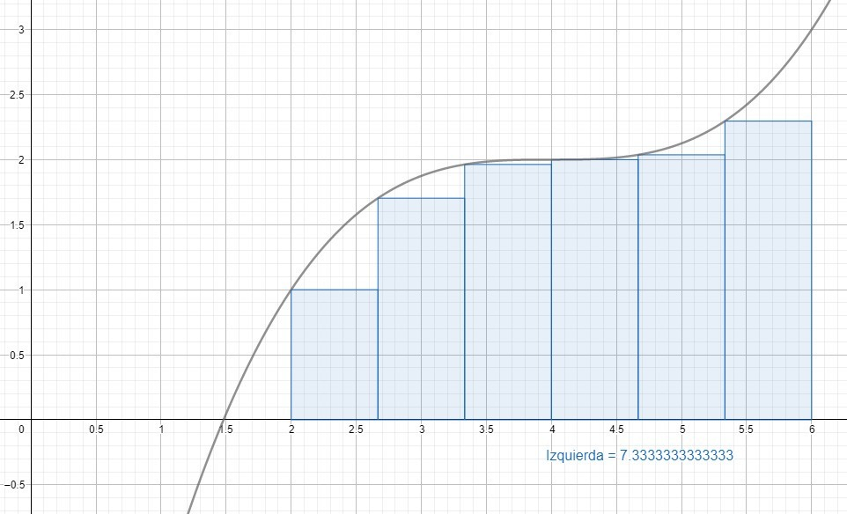

**Resultado:**

**Explicación:** El primer paso es calcular el paso o ancho de cada rectángulo donde n será el número de rectángulos en los que segmenta la gráfica que serán de ancho en este caso de 0.67, el siguiente paso es evaluar cada uno de los límites izquierdos del rectángulo en f(x), en este caso: ,

,

,

,

y

Luego se multiplica cada resultado por para hallar el área de cada uno de los rectángulos y se suman para hallar el área debajo de la curva 1*0.67 + *0.67 + *0.67 + *0.67 + *0.67 + *0.67 = 7.3333

**4.2 Integración numérica por rectángulos con altura en el centro.**

Se divide el área en segmentos verticales rectangulares, cuyo punto medio superior se encuentra a la altura del valor de la función en ese punto, el área total bajo la curva entonces podrá ser calculada sumando las áreas de todos los rectángulos, que en cada caso es la altura de la función en el punto multiplicado por el ancho de dicho rectángulo.

**Ejemplo 1:**

Hallar el área bajo la curva de la función con n=4 entre 0 y 2

**Solución:**

Para hallar el punto medio simplemente se suman ambos extremos y se divide entre 2, por ejemplo, para el primer rectángulo sería y para el último rectángulo sería .

|  |  |  |
| --- | --- | --- |
| **x** | **f(x)** | **f(x)*Δx** |
| 0,25 | 0,5789 | 0,2894 |
| 0,75 | 1,0293 | 0,5146 |
| 1,25 | 0,9931 | 0,4965 |
| 1,75 | 0,5036 | 0,2518 |
|  | **Área** | 1,5524 |

**Gráfica:**

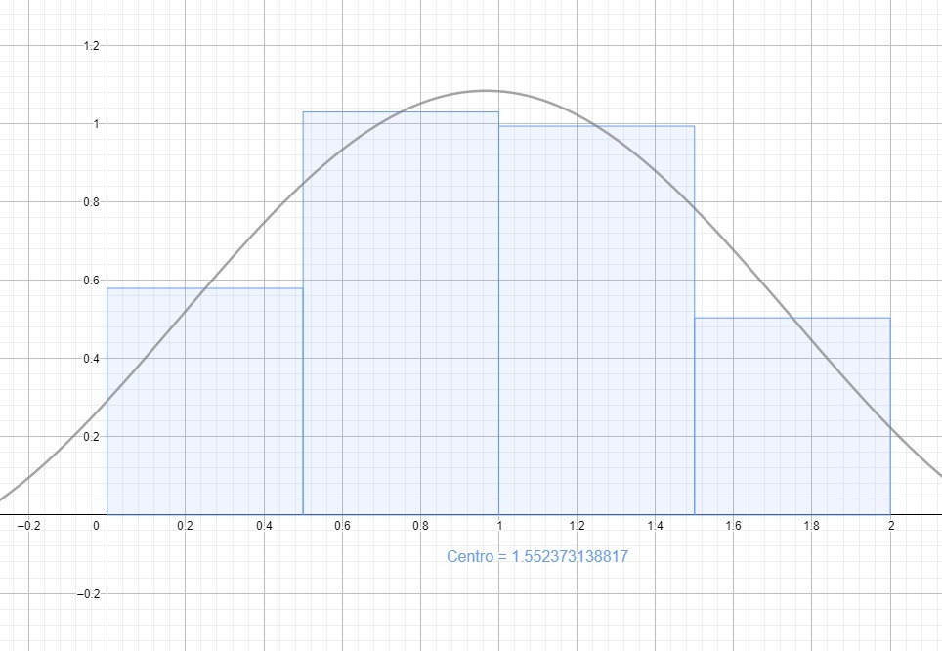

**Resultado:** 1,5524

**Explicación:** El primer paso es calcular el paso o ancho de cada rectángulo donde n será el número de rectángulos en los que segmenta la gráfica que serán de ancho en este caso de 0.5, el siguiente paso es evaluar cada uno de los puntos medios previamente calculados del rectángulo en f(x), en este caso

,

,

y

Luego se multiplica cada resultado por para hallar el área de cada uno de los rectángulos y se suman para hallar el área debajo de la curva * + * + * +* = 1.5524.

**Ejemplo 2:**

Hallar el área bajo la curva de la función con n=6 en el intervalo [2,6].

**Solución:**

Para hallar el punto medio simplemente se suman ambos extremos y se divide entre 2, por ejemplo, para el primer rectángulo sería y para el último rectángulo sería

|  |  |  |
| --- | --- | --- |
| **x** | **f(x)** | **f(x)*Δx** |
| 2,33 | 1,4213 | 0,9475 |
| 3,00 | 1,8750 | 1,2500 |
| 3,67 | 1,9954 | 1,3302 |
| 4,33 | 2,0046 | 1,3364 |
| 5,00 | 2,1250 | 1,4167 |
| 5,67 | 2,5787 | 1,7191 |
|  | **Área** | 8,0000 |

**Gráfica:**

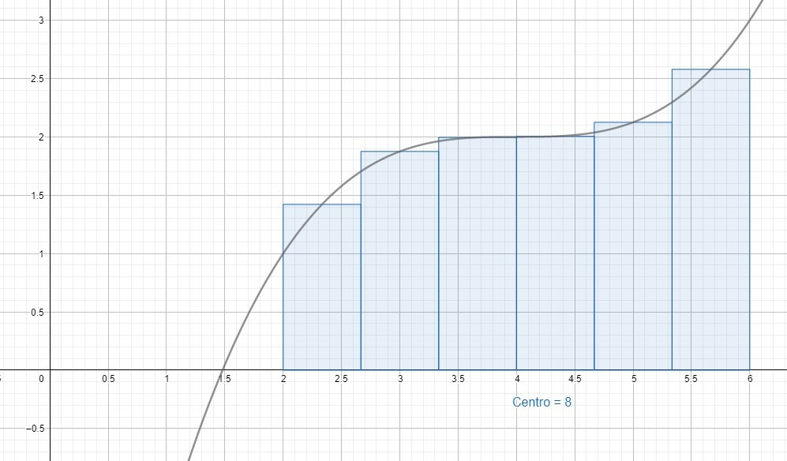

**Resultado:** 8

**Explicación:** El primer paso es calcular el paso o ancho de cada rectángulo donde n será el número de rectángulos en los que segmenta la gráfica que serán de ancho en este caso de 0.67, el siguiente paso es evaluar cada uno de los puntos medios previamente calculados en f(x), en este caso

,

,

,

y

,

Luego se multiplica cada resultado por para hallar el área de cada uno de los rectángulos y se suman para hallar el área debajo de la curva = 8.

Donde a y b son los puntos de intersección de la función con el eje x, es decir, los x1 y x2 hallados anteriormente, y es la función , por lo tanto:

Calculando la integral por el método de Simpson 3/8 con 10000 particiones, el valor de la integral es

R/ El volumen del sólido de revolución generado al girar alrededor del eje X el área al interior de las gráficas es de

## 4.4 Integración numérica por regla del trapecio.

Se divide el área en segmentos trapezoidales, cuyas esquinas superiores a la altura del valor de la función en 2 puntos diferentes, el área total bajo la curva entonces podrá ser calculada sumando las áreas de todos los trapecios (teniendo en cuenta que entre mayor el número de trapecios más acertados será el resultado), que en cada caso es la altura de la función en el punto multiplicado por el ancho de dicho rectángulo.

**Ejemplo 1:**

Hallar el área bajo la curva de la función con n=4 entre 0 y 2

**Solución:**

|  |  |  |
| --- | --- | --- |
| xi | f(xi) | Área Trapecios |
| 0 | 0.2919 | 0 |
| 0.5 | 0.8464 | 0.2846 |
| 1 | 1.0824 | 0.4822 |
| 1.5 | 0.7829 | 0.4663 |
| 2 | 0.2232 | 0.2515 |
|  | **Área** | 1.4847 |

**Gráfica:**

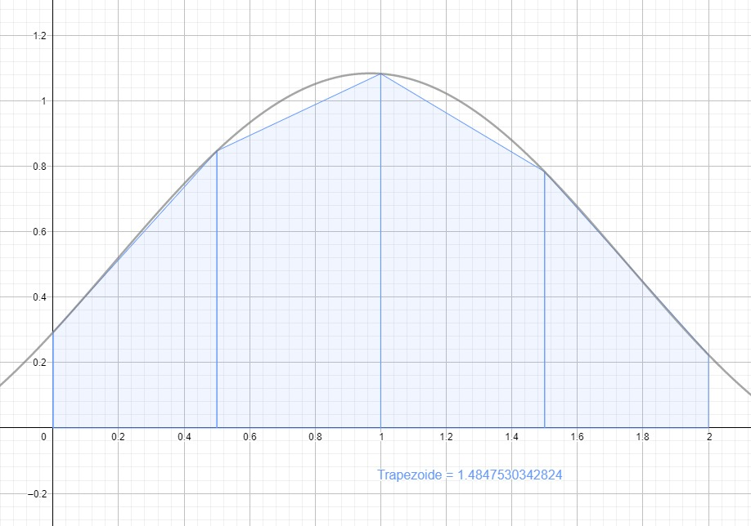

**Resultado:** 1.48

**Explicación:** El primer paso es calcular el paso o ancho de cada rectángulo donde n será el número de rectángulos en los que segmenta la gráfica que serán de ancho en este caso de 0.5, el siguiente paso es evaluar cada uno de los lados del trapecio en f(x), en este caso ,

,

,

y

,

Luego para hallar el área de cada uno de los trapecios se usa la fórmula y se suman para hallar el área debajo de la curva 0 + 0.284 + 0.482 + 0.466 + 0.251 = 1.484

**Ejemplo 2:**

Hallar el área bajo la curva de la función con n=6 en el intervalo [2,6]

**Solución:**

|  |  |  |
| --- | --- | --- |
| xi | f(xi) | Área Trapecios |
| 2 | 1 | 0 |
| 2.6667 | 1.7037 | 0.9012 |
| 3.3333 | 1.9630 | 1.2222 |
| 4 | 2 | 1.3210 |
| 4.6667 | 2.0370 | 1.3457 |
| 5.3333 | 2.2963 | 1.4444 |
| 6 | 3 | 1.7654 |
|  | **Área** | 8 |

**Gráfica:**

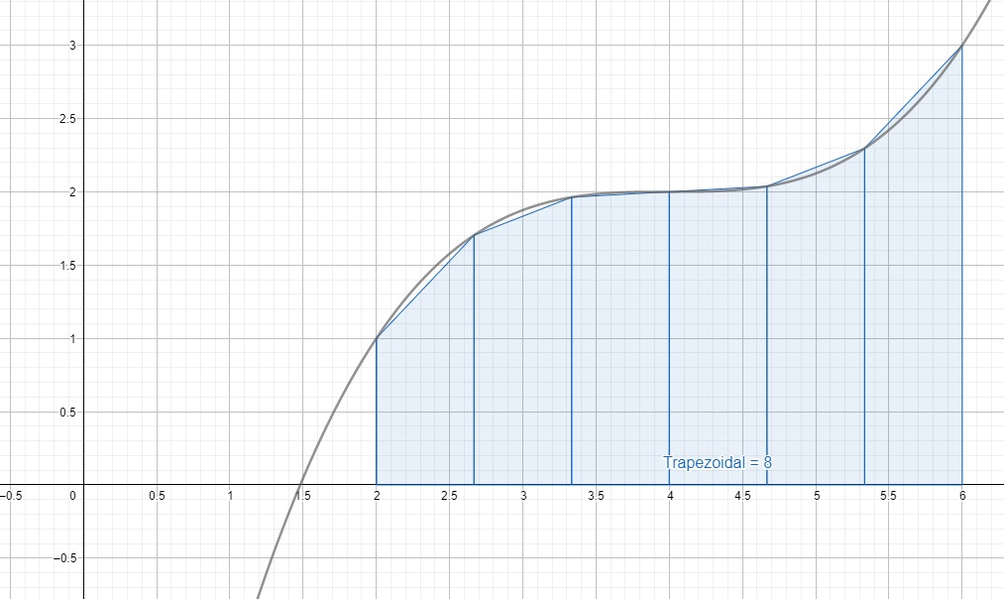

**Resultado:** 8

**Explicación:** El primer paso es calcular el paso o ancho de cada rectángulo donde n será el número de rectángulos en los que segmenta la gráfica que serán de ancho en este caso de 0.6667, el siguiente paso es evaluar cada uno de los lados del trapecio en f(x), en este caso

,

,

,

,

,

y

Luego para hallar el área de cada uno de los trapecios se usa la fórmula y se suman para hallar el área debajo de la curva 0 + 0.9012 + 1.2222 + 1.3210 + 1.3457 + 1.4444 + 1.7654 = 8

## 4.5 Integración numérica por Simpson 1/3.

El método utilizado por la regla de Simpson es similar a la regla del trapecio, en donde se construyen trapecios entre cada subintervalo de [a, b] y luego se calcula la integral como la suma de todas las áreas para así poder llegar al área bajo la curva, el método Simpson usa la misma teoría, pero se usan polinomios de segundo grado para calcular la integral.

En el caso de que el intervalo [*a*,*b*] no sea lo suficientemente pequeño, el error al calcular la integral puede ser muy grande. Para ello, se recurre a la fórmula compuesta de Simpson. Se divide el intervalo [*a*,*b*] en *n* subintervalos iguales (con *n* par), de manera que , donde para .

Sumando las integrales de todos los subintervalos, llegamos a que:

**Ejemplo 1:**

Hallar el área bajo la curva de la función con n=4 en el intervalo [-2,2].

**Solución:**

|  |  |  |
| --- | --- | --- |
| Iteración | x | y |
| 1 | -2,000 | 14,000 |
| 2 | -1,000 | 5,000 |
| 3 | 0,000 | 2,000 |
| 4 | 1,000 | 5,000 |
| 5 | 2,000 | 14,000 |

**Gráfica:**

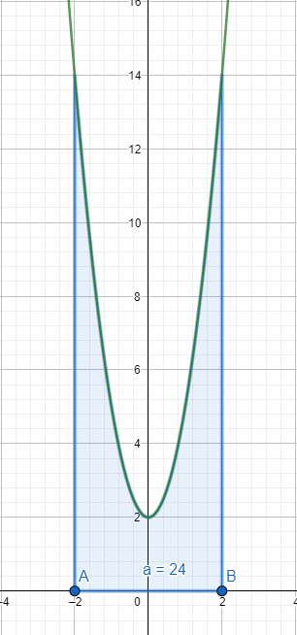

**Resultado:** 8

**Explicación:**

El primer paso es definir el ancho del intervalo con que en este caso es .

Posteriormente se grafica y se obtienen los valores de f(x) en los puntos hallados en la tabla. Los valores se encuentran sumando h al x inicial del intervalo, hasta que se alcance el x final del intervalo.

Luego se usa la fórmula de área

**Ejemplo 2:**

Hallar el área bajo la curva de la función con n=10 entre 0 y 𝜋.

**Solución:**

|  |  |  |
| --- | --- | --- |
| Iteración | x | y |
| 1 | 0,000 | 0,000 |
| 2 | 0,314 | 1,223 |
| 3 | 0,628 | 2,948 |
| 4 | 0,942 | 5,092 |
| 5 | 1,257 | 7,591 |
| 6 | 1,571 | 10,402 |
| 7 | 1,885 | 13,512 |
| 8 | 2,199 | 16,935 |
| 9 | 2,513 | 20,713 |
| 10 | 2,827 | 24,910 |
| 11 | 3,142 | 29,609 |

**Gráfica:**

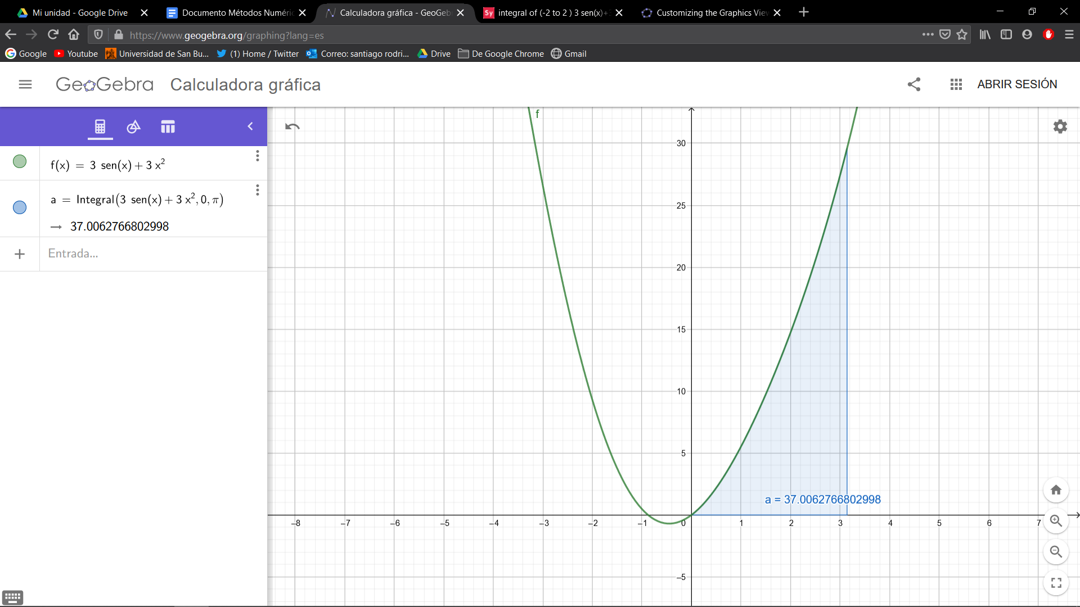

**Resultado:** 37,007

**Explicación:**

El primer paso es definir el ancho del intervalo con que en este caso es

Posteriormente se grafica y se obtienen los valores de f(x) en los puntos hallados en la tabla. Los valores se encuentran sumando h al x inicial del intervalo, hasta que se alcance el x final del intervalo.

Luego se usa la fórmula de área:

## 4.5 Integración numérica por Simpson 3/8.

El método Simpson 3/8 consiste en dividir el intervalo de la integración en varios subintervalos que tengan el mismo tamaño, para así mejorar su precisión. El tamaño de los subintervalos está dado por , en donde es el valor final del intervalo, el valor inicial y n el número de subintervalos que se harán.

Se debe garantizar que el número de particiones debe ser múltiplo de 3. Esto se consigue ajustando el número de particiones a un número múltiplo de 3, de tal forma que si el residuo es 0 se continúa con el valor de *n* dado, si el residuo es 1, entonces , o bien, si el residuo es 2, entonces .

La integral definida está dada por:

**Ejemplo 1:**

Hallar el área bajo la curva de la función con n=3 en el intervalo [-2,2].

**Solución:**

|  |  |  |
| --- | --- | --- |
| Iteración | x | f(x) |
| 1 | -2.0000 | 14.0000 |
| 2 | -0.6667 | 3.3333 |
| 3 | 0.6667 | 3.3333 |
| 4 | 2.0000 | 14.0000 |

**Gráfica:**



**Resultado:** 8

**Error:**

**Explicación:**

El primer paso es definir el ancho del intervalo con la fórmula que en este caso es .

Se realiza la tabla para poder obtener los valores de f(x) en los puntos -2.000, -0.667, 0.6667 y 2.000, que obtienen de sumar el valor de h al x inicial del intervalo, hasta llegar al x final del intervalo.

Luego se reemplazan los valores en la fórmula para hallar el valor del área, tomando como , , y .

**Ejemplo 2:**

Hallar el área bajo la curva de la función con n=9 entre 0 y 𝜋.

**Solución:**

|  |  |  |
| --- | --- | --- |
| Iteración | x | f(x) |
| 1 | 0.0000 | 0.0000 |
| 2 | 0.3491 | 1.3916 |
| 3 | 0.6981 | 3.3905 |
| 4 | 1.0472 | 5.8879 |
| 5 | 1.3963 | 8.8031 |
| 6 | 1.7453 | 12.0929 |
| 7 | 2.0944 | 15.7575 |
| 8 | 2.4435 | 19.8399 |
| 9 | 2.7925 | 24.4207 |
| 10 | 3.1416 | 29.6088 |

**Gráfica:**



**Resultado:** 37,0074

**Error:**

**Explicación:** El primer paso es definir el ancho del intervalo con que en este caso es 1

Posteriormente se grafica y se obtienen los valores de f(x) en los puntos hallados en la tabla. Los valores se encuentran sumando h al x inicial del intervalo, hasta que se alcance el x final del intervalo.

Como el número de intervalos es 9 se debe sumar la fórmula repetidas veces hasta llegar al número de intervalos, en este caso como se puede notar que es la misma fórmula, pero repetida 3 veces con diferentes funciones en la sumatoria. En la primera va de hasta , como no se obtiene todo el intervalo entonces se adiciona una segunda vez la fórmula y se suma, esta vez empezando desde el último valor(en este caso ), continuando con hasta , y así sucesivamente se repite la fórmula con 4 valores, hasta llegar a el intervalo deseado.

Para hallar el resultado se reemplazan los valores respectivos en la fórmula del área:

## 4.6 Método de Montecarlo.

La integración Monte Carlo es un método que utiliza números aleatorios para calcular numéricamente expresiones matemáticamente complejas y difíciles de evaluar con exactitud, o que no pueden resolverse analíticamente.

Una aplicación importante de este método es al cálculo de integrales, especialmente de alta dimensión, ya sea porque no es posible calcularlas en forma exacta o es muy difícil su cómputo con el grado de precisión deseado.

La integral está dada por:

Siendo a el límite inferior del intervalo, b el límite superior del intervalo, N la cantidad de números aleatorios que se generan, n la cantidad de números aleatorios que se usan y M es el valor máximo de la función en el intervalo.

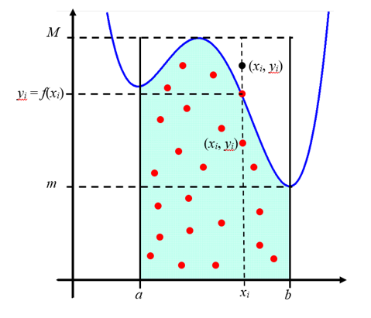

**Ejemplo 1:**

Hacer una aproximación de la integral definida mediante el método de monte carlo.

|  |  |  |  |
| --- | --- | --- | --- |
| **x** | **f(x)** | **Random** | **Dentro** |
| 0,914733 | 0,836736 | 0,578682 | 1 |
| 0,599053 | 0,358865 | 0,885834 | 0 |
| 0,324052 | 0,105010 | 0,532104 | 0 |
| 0,158320 | 0,025065 | 0,123125 | 0 |
| 0,237386 | 0,056352 | 0,327736 | 0 |
| 0,356237 | 0,126905 | 0,426067 | 0 |
| 0,895881 | 0,802603 | 0,575287 | 1 |
| 0,503173 | 0,253184 | 0,389845 | 0 |
| 0,665081 | 0,442333 | 0,758564 | 0 |
| 0,448648 | 0,201285 | 0,994548 | 0 |
| 0,179460 | 0,032206 | 0,579442 | 0 |
| 0,050773 | 0,002578 | 0,239039 | 0 |
| 0,561215 | 0,314962 | 0,113350 | 1 |
| 0,646829 | 0,418387 | 0,184370 | 1 |
| 0,488547 | 0,238678 | 0,831593 | 0 |
| 0,984138 | 0,968528 | 0,324410 | 1 |
| 0,310633 | 0,096493 | 0,658599 | 0 |
| 0,702776 | 0,493894 | 0,764180 | 0 |
| 0,642068 | 0,412251 | 0,996166 | 0 |
| 0,171694 | 0,029479 | 0,654675 | 0 |
| 0,169567 | 0,028753 | 0,277729 | 0 |
| 0,120160 | 0,014438 | 0,868039 | 0 |
| 0,784929 | 0,616114 | 0,532611 | 1 |
| 0,032140 | 0,001033 | 0,487980 | 0 |
| 0,797231 | 0,635578 | 0,515147 | 1 |

**Gráfica:**

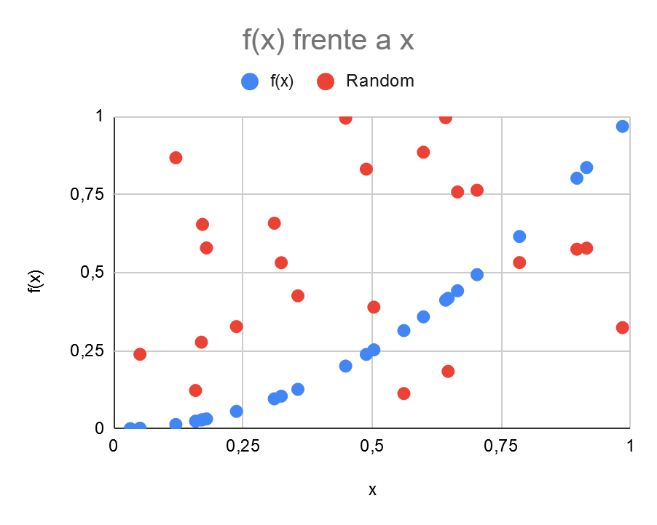

**Resultado:** 0,280

**Explicación:**

Se generan números aleatorios para obtener los valores en x, en este caso en el intervalo de 0 a 1, estos valores son reemplazados en la función f(x) para obtener la gráfica de puntos azules. Para poder hallar el área, se obtienen valores aleatorios entre el intervalo indicado, en este caso de 0 a 1, los valores que se encuentren dentro del área de la gráfica se tomarán como 1, y los que estén por fuera se tomarán como 0, para obtener el resultado final, suma todos los 1, y los divides entre el número de iteraciones, en este caso es 7/25, luego se multiplica por (b-a)*M, los valores en este caso da como resultado 1, entonces al ser 7/25 por 1, el resultado queda igual a 0,280.

**Ejemplo 2:**

Hacer una aproximación de la integral definida mediante el método de monte carlo.

**Solución:**

|  |  |  |  |
| --- | --- | --- | --- |
| **x** | **f(x)** | **Random** | **Dentro** |
| 0,070396 | 0,265322 | 0,232636 | 1 |
| 0,469835 | 0,685445 | 0,084028 | 1 |
| 0,468035 | 0,684131 | 0,051275 | 1 |
| 0,696475 | 0,834551 | 0,255054 | 1 |
| 0,450103 | 0,670897 | 0,773749 | 0 |
| 0,807257 | 0,898475 | 0,972372 | 0 |
| 0,880534 | 0,938368 | 0,320976 | 1 |
| 0,178238 | 0,422183 | 0,509615 | 0 |
| 0,240358 | 0,490264 | 0,935204 | 0 |
| 0,356185 | 0,596812 | 0,864005 | 0 |
| 0,705532 | 0,839959 | 0,408551 | 1 |
| 0,598882 | 0,773875 | 0,701529 | 1 |
| 0,815789 | 0,903211 | 0,822352 | 1 |
| 0,102604 | 0,320319 | 0,900590 | 0 |
| 0,664280 | 0,815034 | 0,326264 | 1 |
| 0,424921 | 0,651860 | 0,942405 | 0 |
| 0,457898 | 0,676682 | 0,082189 | 1 |
| 0,558128 | 0,747080 | 0,850027 | 0 |
| 0,012128 | 0,110128 | 0,387586 | 0 |
| 0,916814 | 0,957504 | 0,057134 | 1 |
| 0,988460 | 0,994213 | 0,231510 | 1 |
| 0,427730 | 0,654011 | 0,837382 | 0 |
| 0,318625 | 0,564468 | 0,820926 | 0 |
| 0,736093 | 0,857959 | 0,355442 | 1 |
| 0,996593 | 0,998295 | 0,531439 | 1 |

**Gráfica:**

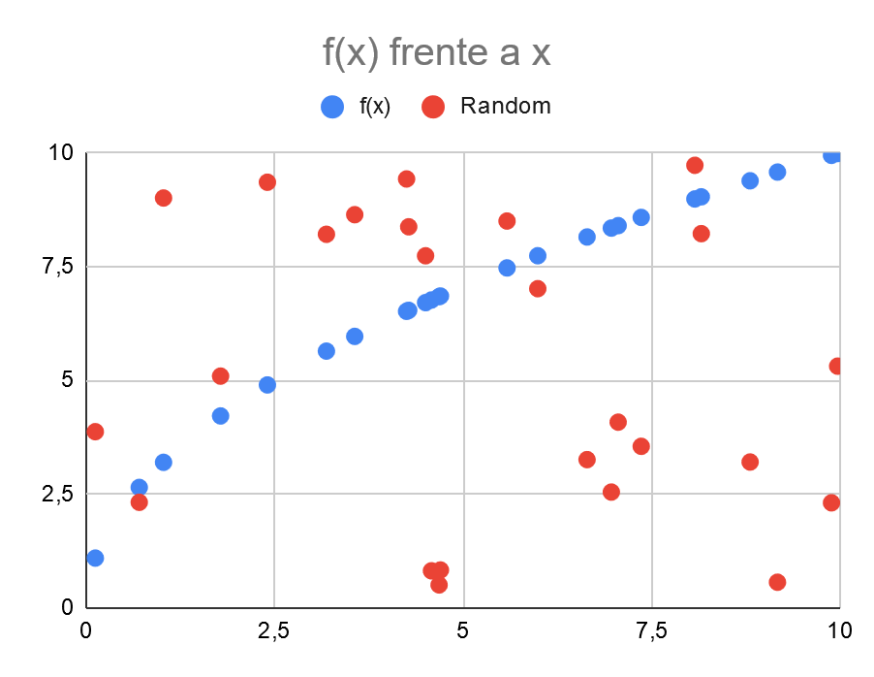

**Resultado:** 0,560

**Explicación:**

El primer paso es definir las 25 muestras de manera aleatoria para dar valores a x, luego se evalúa cada uno de estos valores en la función . Posteriormente se seleccionan otros 25 valores aleatorios para el eje y una vez se han organizan los datos en una tabla se grafican como la comparación de una vez hecho esto se evalúa cuáles de los puntos de están bajo la línea de que en este caso son 14 puntos, posteriormente se usa la fórmula dada anteriormente de manera que

**Unidad 5: Segundo trabajo colaborativo.**

**UNIVERSIDAD DE SAN BUENAVENTURA CALI**

**FACULTAD DE INGENIERIA**

**MÉTODOS NUMÉRICOS**

**TRABAJO COLABORATIVO PARA EL SEGUNDO PARCIAL**

**WALTER G. MAGAÑA S. Cali, 06 de abril de 2022**

**INSTRUCCIONES:**

1. **Deben copiar cada problema y, a continuación, su respectiva solución en el documento.**
2. **TODA RESPUESTA DEBE JUSTIFICARSE PLENAMENTE: Use los procesos algebraicos y las gráficas pertinentes que sustenten la respuesta en cada problema.**
3. **Las evidencias son imágenes de las calculadoras desarrolladas en los equipos de trabajo.**
4. **Se entrega una solución, en formato Word, por cada equipo de trabajo.**

**CUESTIONARIO**

**1. Problema.** Dada la siguiente ecuación

Suponer que Re = 6000 y *n* = 0.4. Hallar el valor de la variable *f*, usando el método que considere apropiado.

**Solución:**

Primero, se reemplazan las variables de las cuales se conocen los valores, con eso la ecuación queda así:

Luego, se pueden simplificar algunas partes de la ecuación que no tienen incógnitas, por lo que la ecuación ahora queda así:

Posteriormente, se iguala la ecuación a cero para poder proceder a solucionarla, quedando así:

Con la ecuación igualada a cero se puede graficar como función. Dicha gráfica es la siguiente:

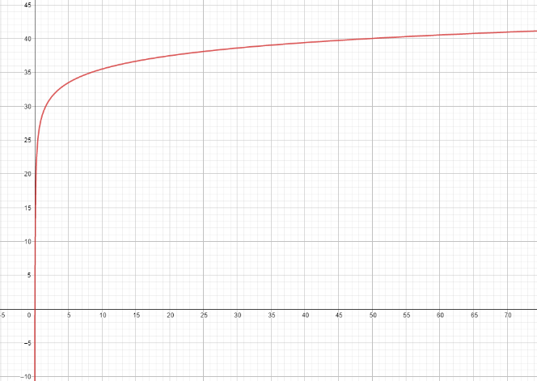

Acercando la gráfica al punto en el que intercepta con el eje x, es decir, su raíz, se ve así:

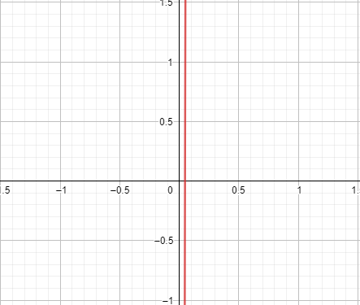

Como se puede apreciar, la raíz de esta función se encuentra bastante cerca de x=0. Con esto en cuenta, y buscando tener la mayor precisión, se usa el método de Newton-Raphson para hallar la raíz.

Para esto, se ingresa la función igualada a cero y se toma como punto inicial x=0.0004. Este valor se tomó comparando con el método empleado por WolframAlpha.

Como error de tolerancia se tomó 0.000001.

El programa encontró la raíz 0.0487808839674557 en 13 iteraciones con un error de .

**2. Problema.** Suponga que el precio de un producto depende de la cantidad disponible *x*, con la siguiente relación:

(a) Determinar la cantidad del producto para que el precio sea igual a 160. Usar el método de Newton-Raphson con una precisión .

(b) Determinar un intervalo tal que para cualquier aproximación inicial que pertenezca a ese intervalo, el método de Newton-Raphson converge en el literal anterior.

a)

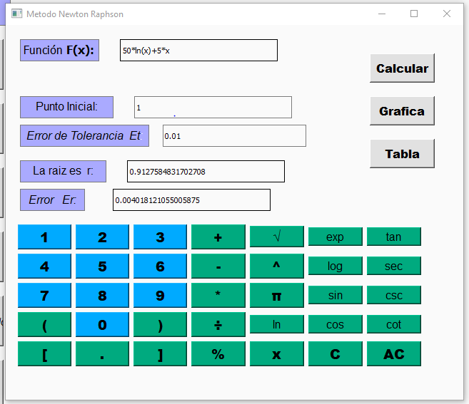

b) Determinando los valores para a y b tenemos las siguientes soluciones las cuales son:

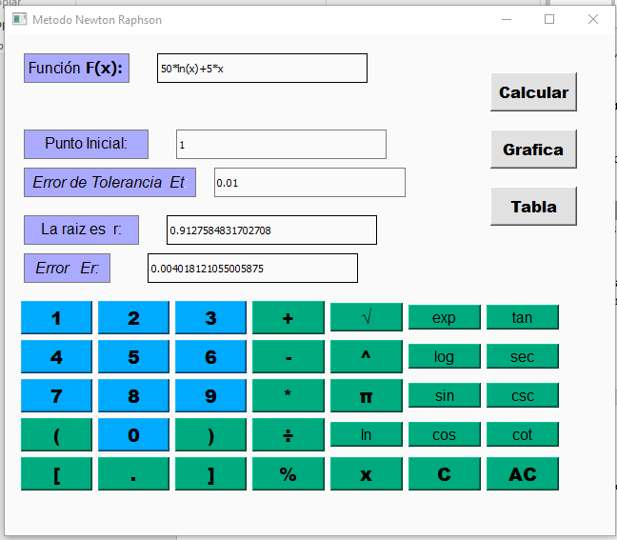

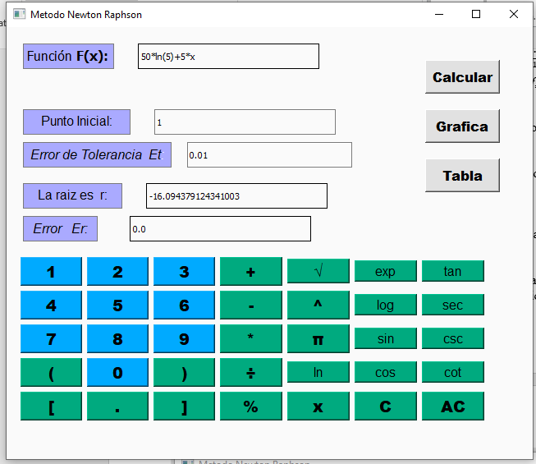

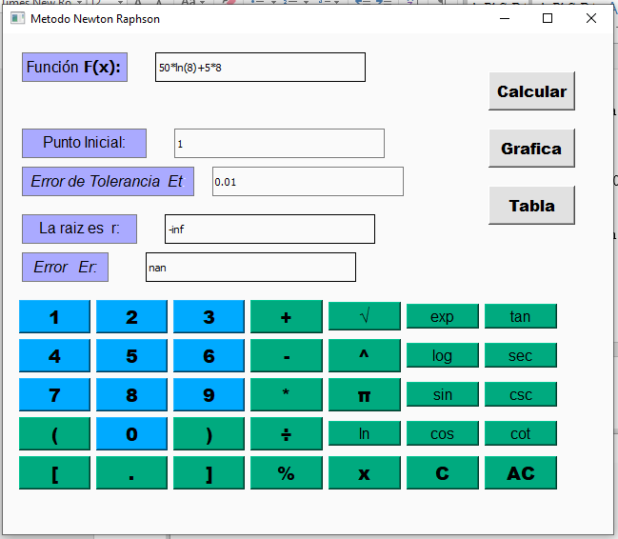

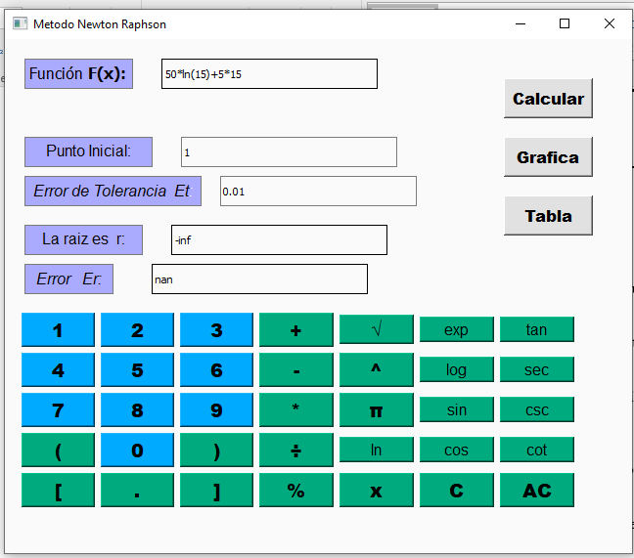

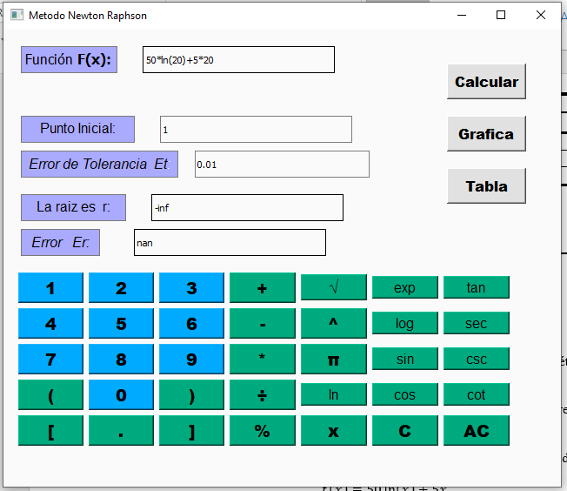

**3. Intersección de curvas.** El propósito del problema es determinar los puntos de intersección de las gráficas de las ecuaciones simultáneas siguientes:

(a) Realizar una la gráfica de cada ecuación.

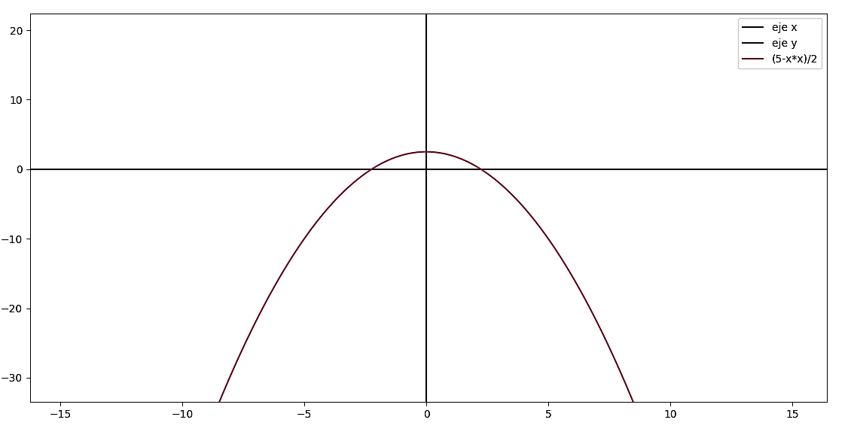

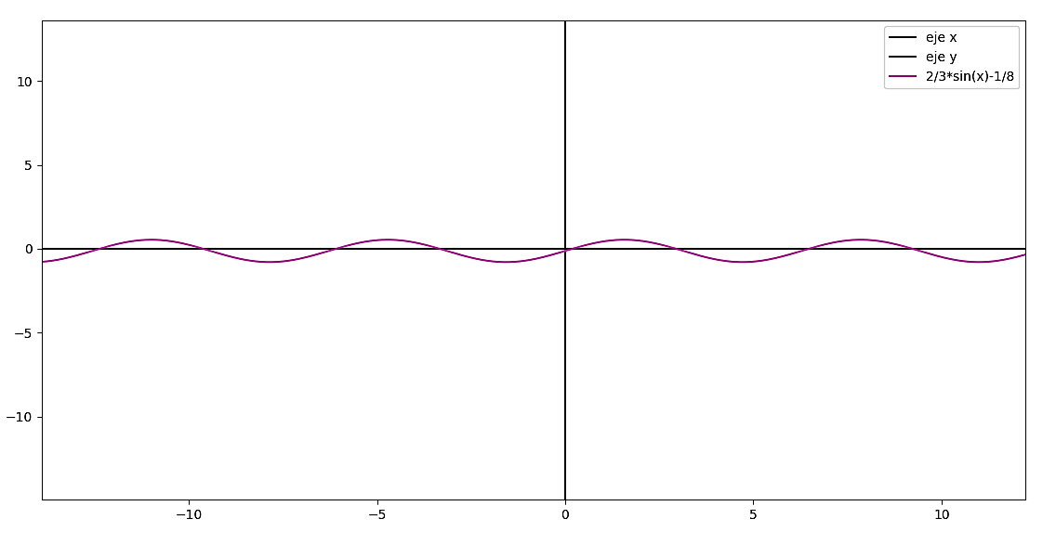

Igualamos las **y** para hallar la fórmula de la intersección

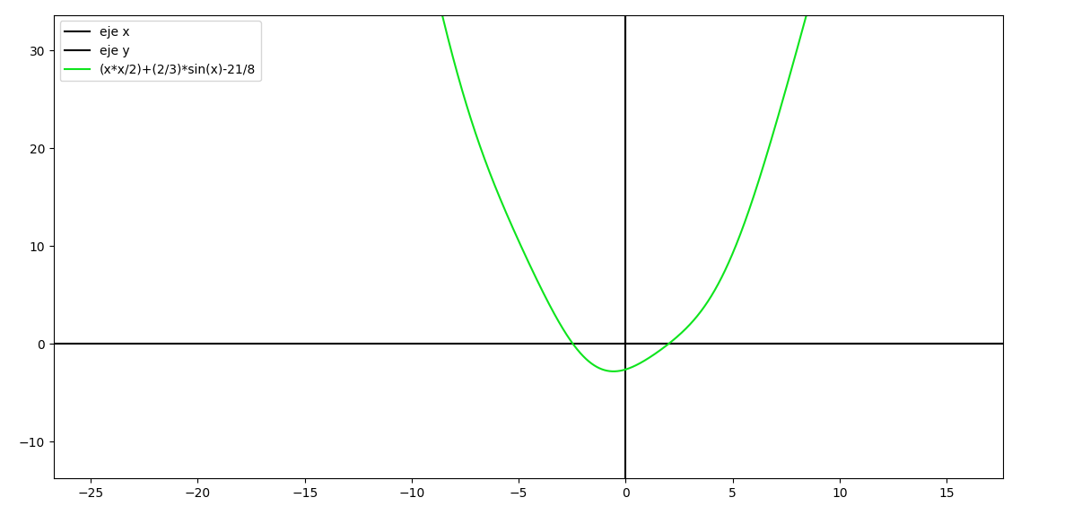

(b) Establecer una estrategia de solución y usar un método apropiado. Estimar el orden del error.

Cuando y = 0

Intersecciones en X: (

Cuando x = 0

Intersección en Y:

Cuando y = 0

Intersecciones en X: (

Cuando x = 0

**4. Extremos de función.** Se requiere aproximar los dos primeros extremos de la curva, con dominio en los reales positivos, dada por

es decir, los puntos donde su recta tangente son horizontal, esto es, paralela al eje X. Determinar:

(a) la ecuación que corresponda a la solución del problema;

(b) un intervalo donde exista la solución requerida. Justifique plenamente su respuesta.

(c) la aproximación de la solución, usando el método de Newton-Raphson, con una tolerancia de 10–5.

**Solución:**

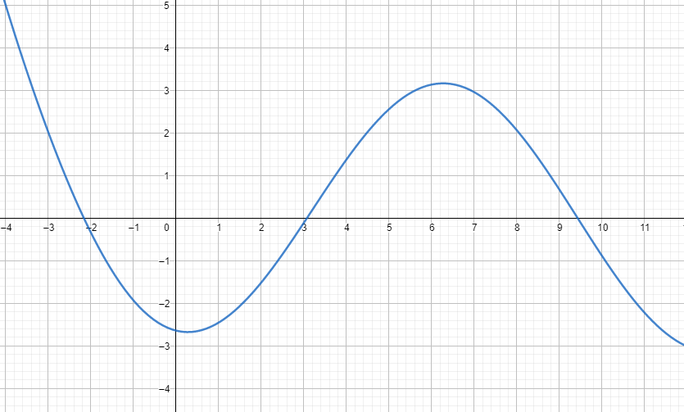

a) Para encontrar la ecuación que corresponda a la solución, es necesario derivar la función inicial.

Al hacerlo queda la siguiente expresión:

Gráfica de ambas ecuaciones:

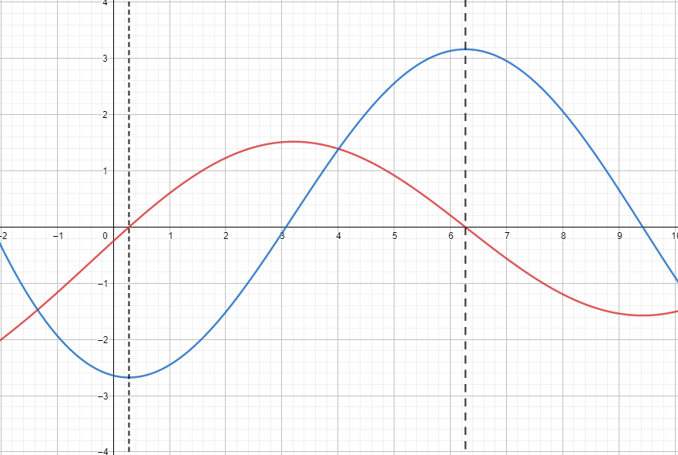

b) La primera solución, es decir, el primer extremo, está en el intervalo [0,1], y la segunda solución, el segundo extremo, está en el extremo [6,7]. Esto se evidencia en la gráfica más claramente al momento de poner juntas la ecuación inicial y su primera derivada, pues en los puntos en que la gráfica de la derivada sea 0, es decir, en sus raíces, es donde en la función original hay un extremo, pues en ese punto la recta tangente es horizontal, lo que quiere decir que, si evaluamos la derivada de la función en esos puntos, esta será 0. Por esto, se puede ver cómo la gráfica de la función derivada interseca al eje x en puntos que pertenecen a esos dos intervalos.

c) Para la primera raíz se ingresó la función a la calculadora de Newton-Raphson con una aproximación inicial en x=0. La raíz arrojada por la calculadora fue x = 0.2779084, y fue hallada en 4 iteraciones con un error de . Evaluando este punto en la primera función, tenemos que el valor de la imagen de este punto es y = -2.6761781

Para la segunda raíz la aproximación fue de x = 6, y la raíz arrojada por la calculadora fue x = 6.2693341 y fue hallada en 4 iteraciones con un error de . Evaluando este punto en la primera función, tenemos que el valor de la imagen de este punto es y = 3.163274.

R/ Los dos primeros extremos de la curva son (0.2779084, -2.6761781) y (6.269334, 3.163274)

**5. Área bajo la curva.** Se considera la curva que tiene la ecuación:

Calcular el área total comprendida entre la curva, el eje X y la primera raíz negativa (primera a la izquierda del origen de coordenadas) y la segunda raíz positiva (segunda raíz a la derecha del origen de coordenadas), con cinco decimales exactos.

**Función que toma el computador**: ((x/2)-(1/3))*(math.exp(1)**(-1/2*(x*x)))+math.sin(math.pi/2*x)

1. Graficamos la función:

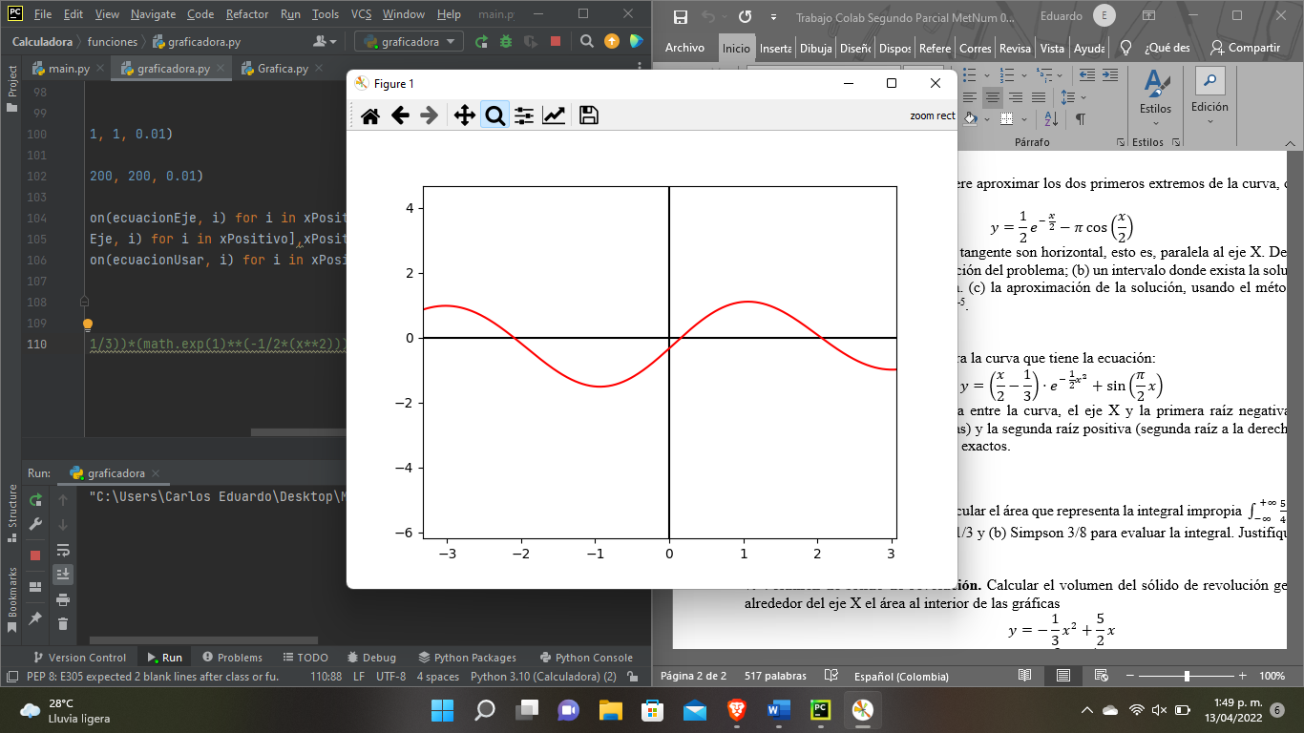

1. Ya con la función podemos hacernos una idea de donde están las raíces, con esto usamos el método de regla falsa para encontrar una raíz.

Observamos que la curva cruza entre 0 y 1 entonces probamos para saber dónde cruza:

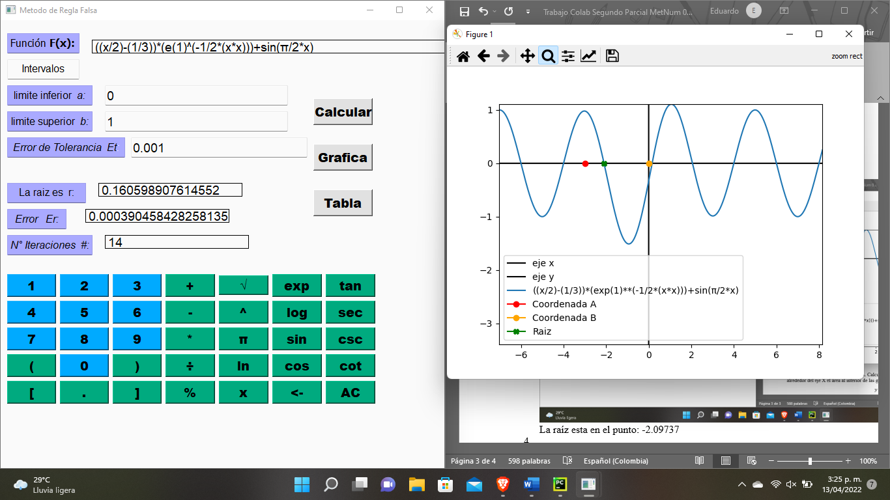

Y nos dice que la raíz está en el punto: 0.166855

1. Luego buscamos la raíz del otro lado (eje negativo)

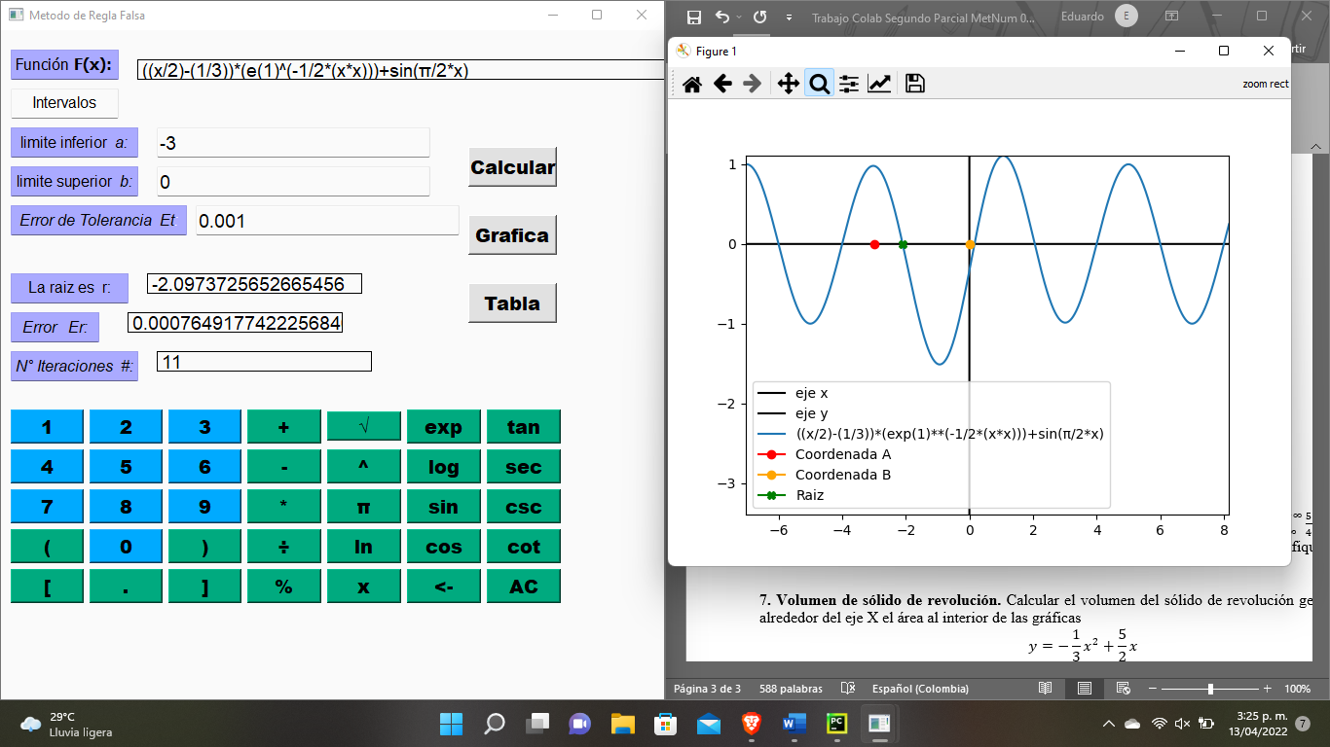

La raíz está en el punto: -2.09737

1. Calculamos el área debajo de esta curva

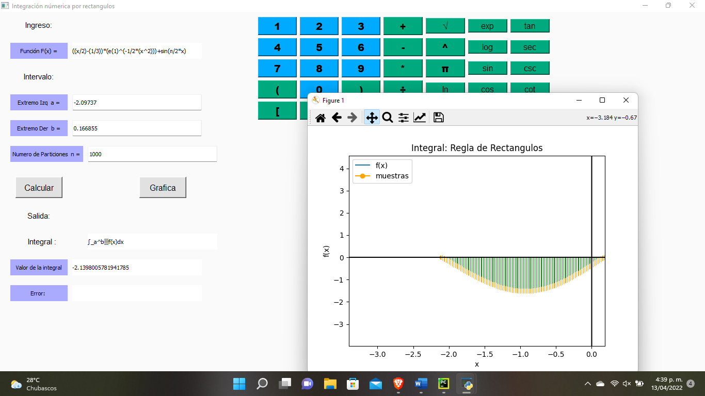

Y nos dice que el área bajo esta curva es de: -2.13980

1. Ahora calculamos la segunda raíz positiva usando también el método de regla falsa

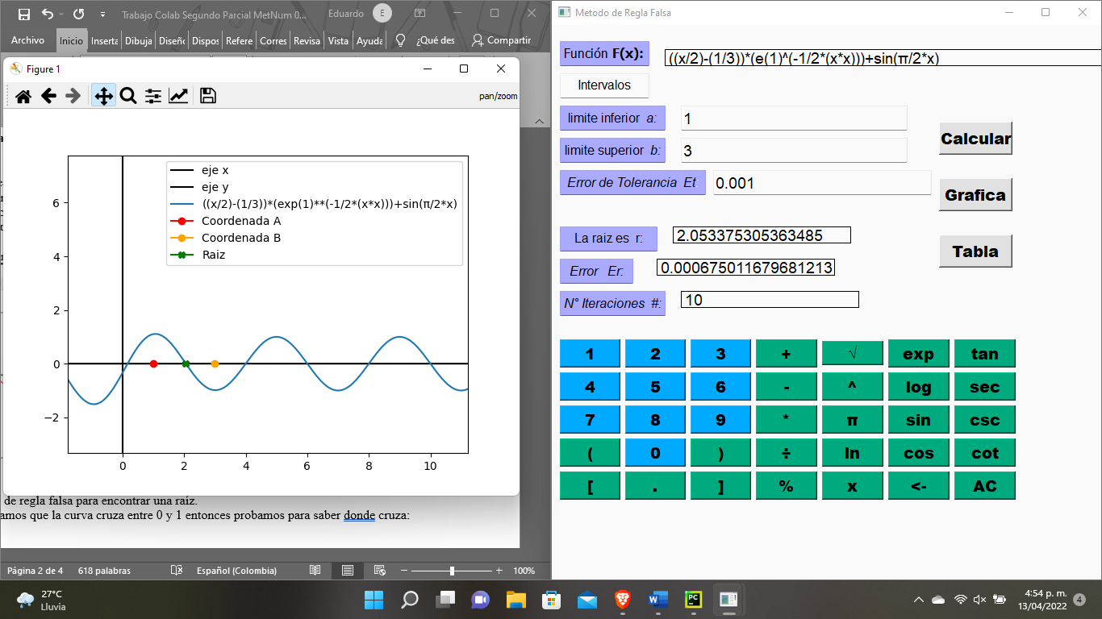

La raíz es: 2.05337

1. Ahora calculamos la segunda área

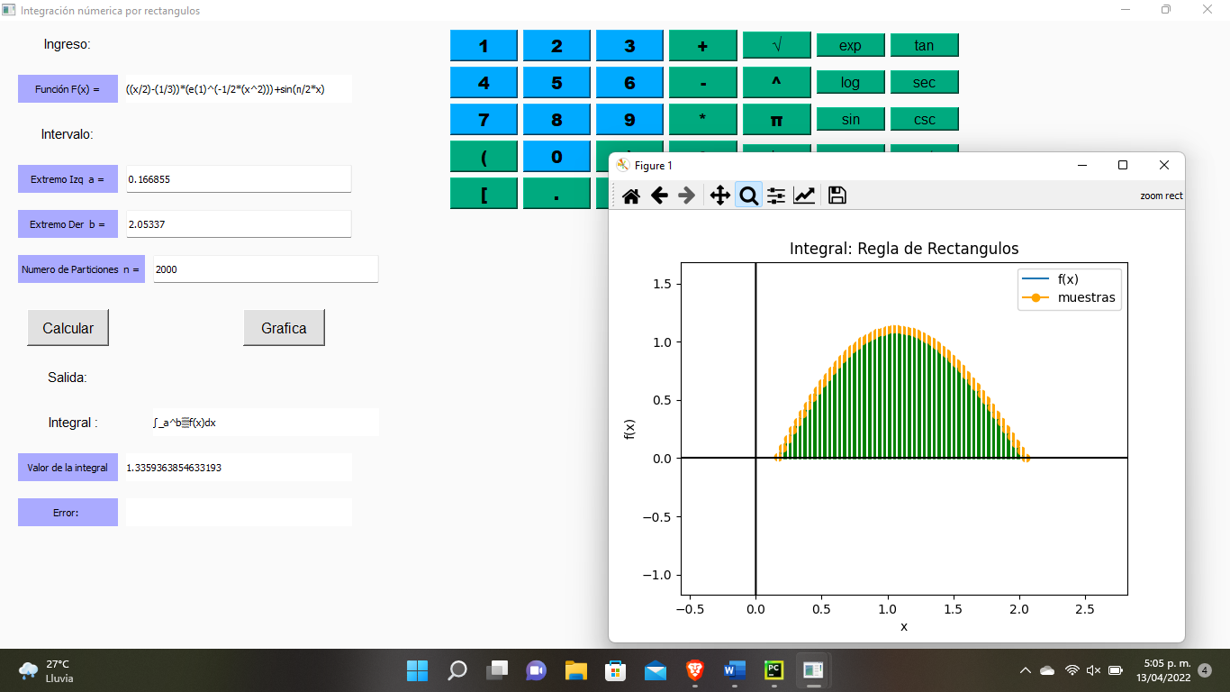

Y nos dice que el área es de: 1.33593

1. Ya con estas dos áreas solo es cuestión de sumarlas para saber cuál es el área total de la curva:

**6. Área de integral impropia.** Calcular el área que representa la integral impropia . Utilizar los métodos: (a) Simpson 1/3 y (b) Simpson 3/8 para evaluar la integral. Justifique su respuesta.

**¿GRÁFICA?**

Como la integral es impropia se calcula aplicando los límites:

Calculamos con el método de sustitución:

Evaluamos los límites:

Evaluamos varios valores para los extremos a y b:

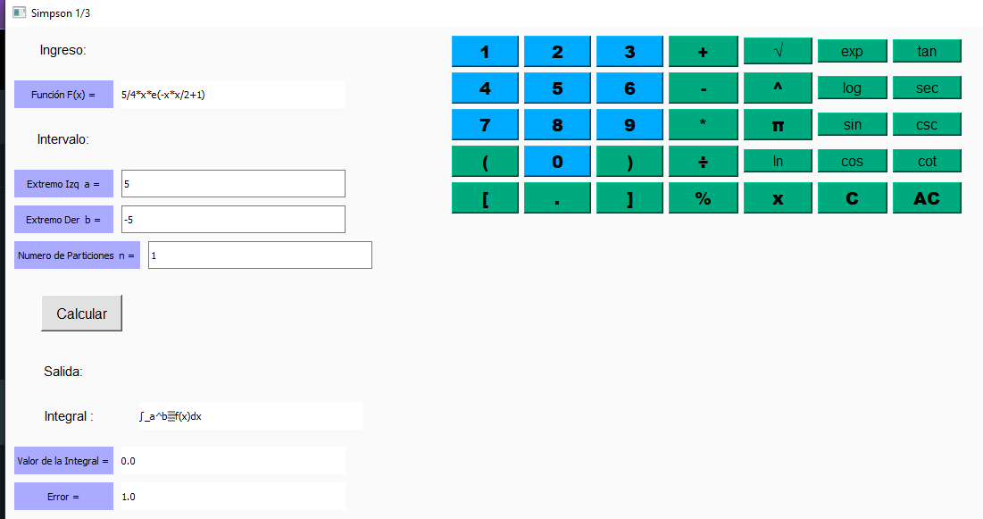

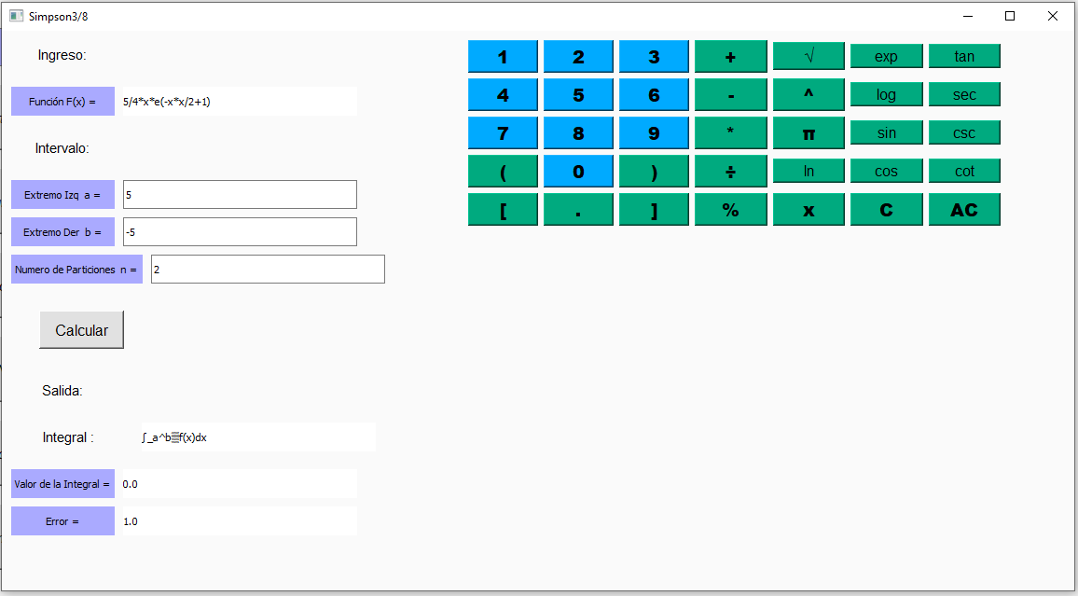

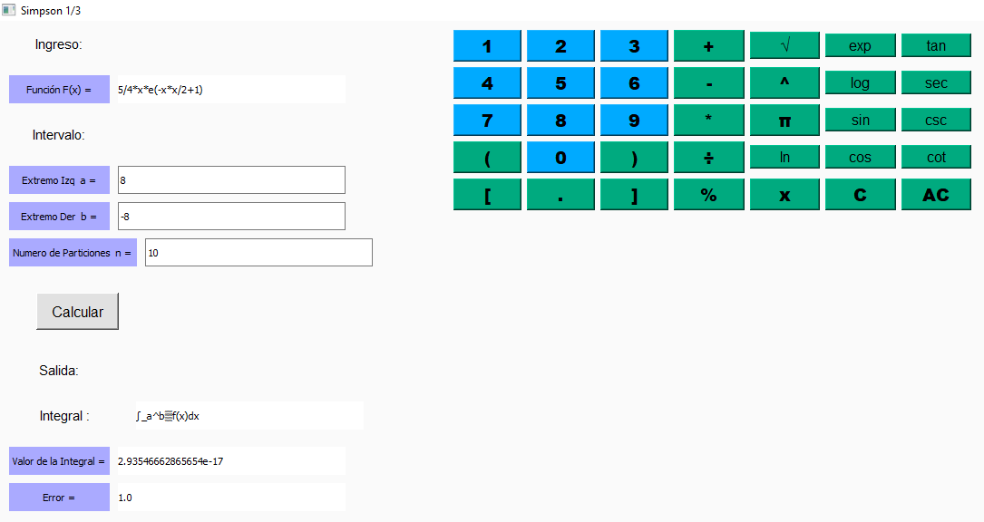

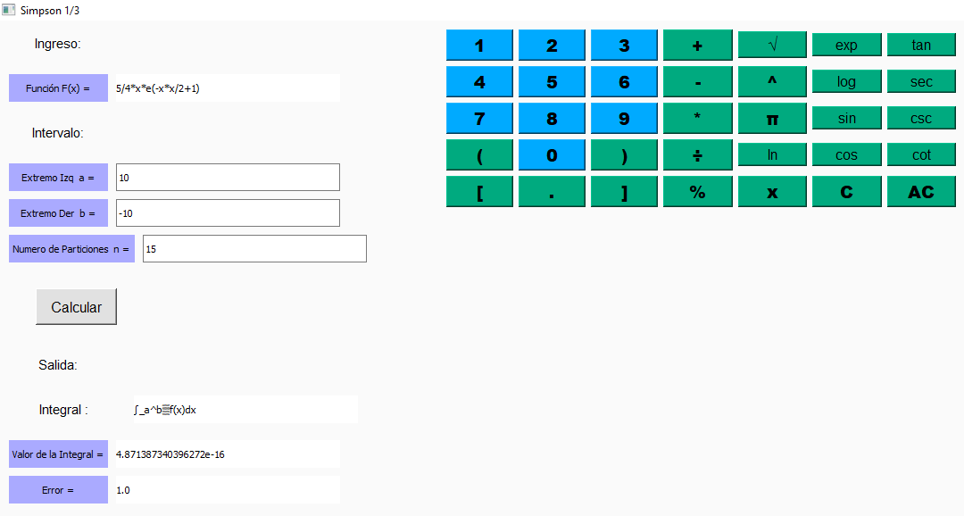

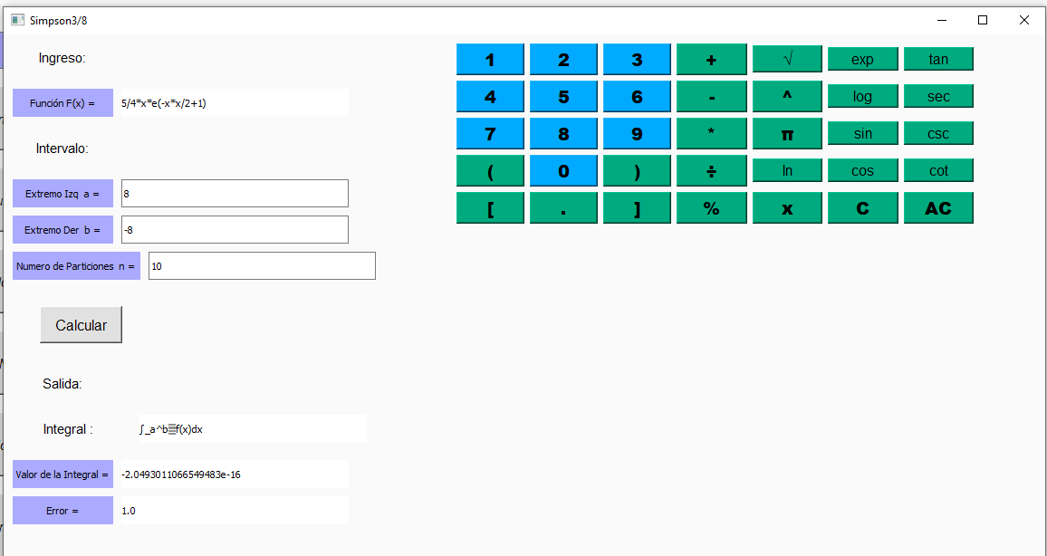

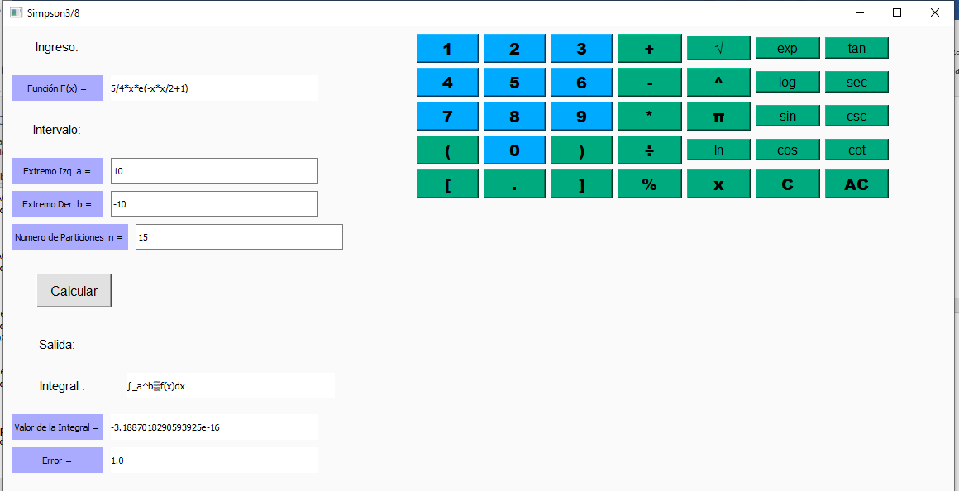

**NO ES CORRECTO**

**7. Volumen de sólido de revolución.** Calcular el volumen del sólido de revolución generado al girar alrededor del eje X el área al interior de las gráficas

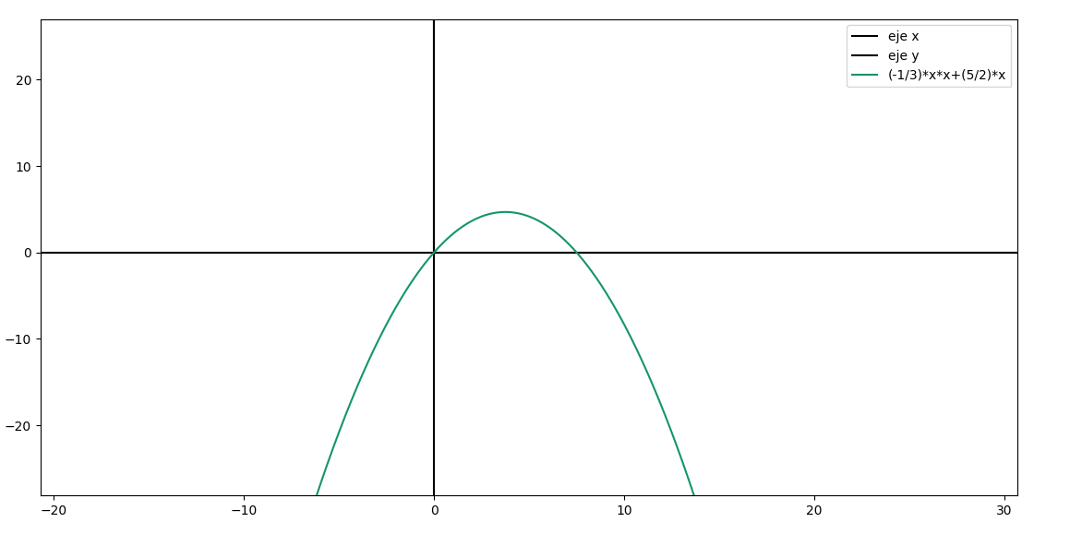

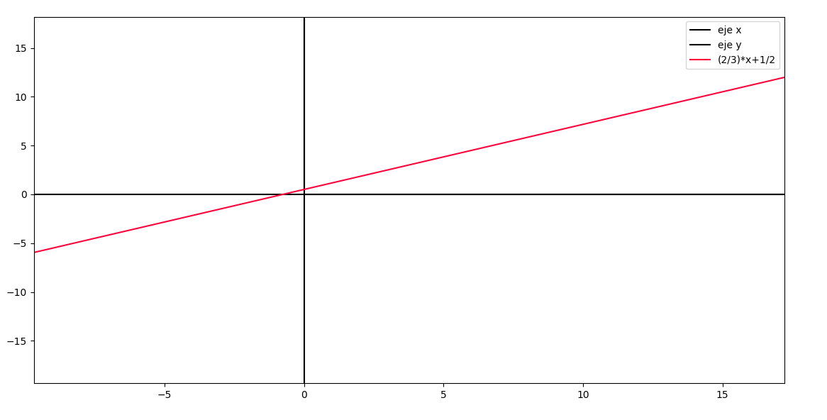

Obtener la integral definida correspondiente y calcular el volumen con un error de 10–4. Graficar las funciones y mostrar el área que gira.

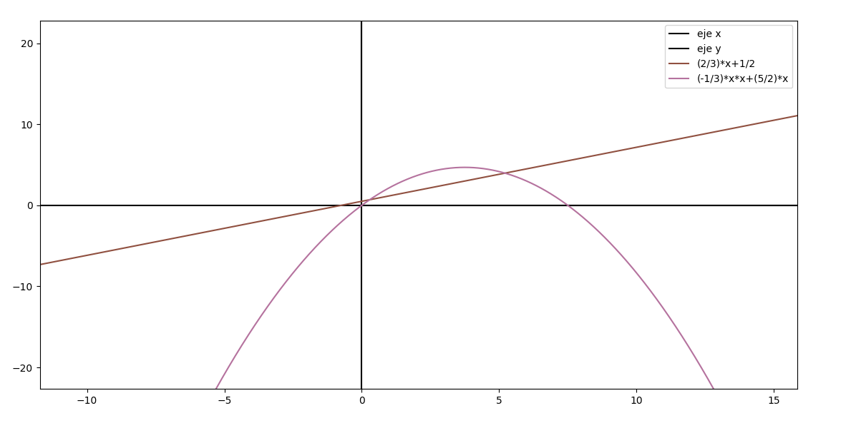

**8. Volumen de sólido de revolución.** Calcular el volumen del sólido de revolución generado al girar alrededor del eje Y el área al interior de las gráficas entre las dos primeras raíces positivas de la función

Obtener la integral definida correspondiente y calcular el volumen, por el método de los cascarones cilíndricos, con un error de 10–4.

Primero hacemos graficamos la función para así saber que datos usar para sacar las dos primeras raíces positivas.

Podemos ver que la primera raíz positiva esta entre 0 y 2, la segunda esta entre 4 y 6. Usaremos estos datos para sacar la raíz por el método de falsa posición.

La primera raíz nos da: 0.110050

La segunda raíz nos da: 4.641596

Ahora, teniendo las 2 raíces podemos, por medio del método de rectángulos, podemos obtener el volumen.

Para calcular el volumen por el método de cascarones cilíndricos debemos tener en cuenta la siguiente formula.

Ingresamos nuestros datos en la integración por rectángulos y obtenemos el volumen.

El volumen es: 36.033809

# **Unidad 6: Operaciones de Matrices.**

Se denomina matriz a todo conjunto de números dispuestos en forma rectangular formando filas y columnas, es decir un arreglo bidimensional de números.

El número de filas y columnas de una matriz se denomina dimensión de una matriz, se puede expresar como , siendo m el número de las filas de la matriz y n el número de columnas. En una matriz A de m filas y n columnas, se puede expresar como . Cuando una matriz tiene el mismo número de filas y columnas, se dice que es una matriz cuadrada.

Una matriz se representa por medio de una letra mayúscula (A,B, …) y sus elementos con la misma letra en minúscula (a,b, …), con un doble subíndice donde el primero indica la fila y el segundo la columna a la que pertenece.

## 5.1. Suma de Matrices

La suma de matrices sólo se puede realizar en matrices que sean de igual dimensión, es decir, que el número de filas en la matriz 1 debe ser el mismo número en la matriz 2, y al mismo tiempo el número de columnas en la matriz 1 debe ser igual al número en la matriz 2.

En la suma de matrices se realiza la suma de cada elemento según su posición, es decir, el elemento de la matriz 1 se suma por el elemento de la matriz 2 que esté en la misma posición.

**Ejemplo 1:**

Sumar las Matrices A y B, de la forma C = A+B.

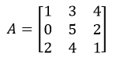 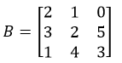

**Solución:**

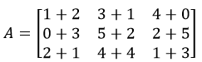

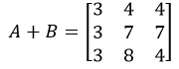

**Resultado:**

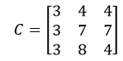

**Explicación:**

Se suma cada elemento de la primera matriz con cada elemento de la segunda matriz de cada misma posición y se mantiene la estructura de la matriz.

**Ejemplo 2:**

Sumar las Matrices A y B de la forma C = A+B.

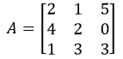 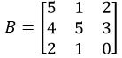

**Solución:**

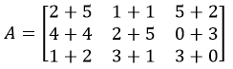

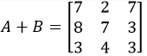

**Resultado:**

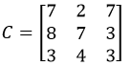

**Explicación:**

Se suma cada elemento de la primera matriz(A) con cada elemento de la segunda matriz(B) de cada misma posición y se mantiene la estructura de la matriz resultante(C).

## 5.2. Resta de Matrices

Al igual que la suma, la resta de matrices sólo se puede realizar en matrices que sean de igual dimensión, es decir, que el número de filas en la matriz 1 debe ser el mismo número en la matriz 2, y al mismo tiempo el número de columnas en la matriz 1 debe ser igual al número en la matriz 2.

En la resta de matrices se realiza la resta de cada elemento según su posición, es decir, el elemento de la matriz 1 se resta por el elemento de la matriz 2 que esté en la misma posición.

**Ejemplo 1:**

Restar las Matrices A y B de la forma C=A-B.

 

**Solución:**

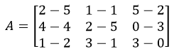

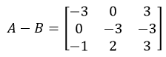

**Resultado:**

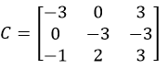

**Explicación:**

Se resta cada elemento de la primera matriz(A) con cada elemento de la segunda matriz(B) de cada misma posición y se mantiene la estructura de la matriz resultante(C).

**Ejemplo 2:**

Restar las Matrices A y B de la forma C=A-B.

 

**Solución:**

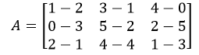

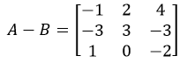

**Resultado:**

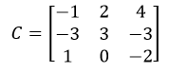

**Explicación:**

Se resta cada elemento de la primera matriz(A) con cada elemento de la segunda matriz(B) de cada misma posición y se mantiene la estructura de la matriz resultante(C).

## 5.3. Traspuesta

La traspuesta de una matriz es el resultado de tomar la matriz original y reorganizarla cambiando sus filas por las columnas y las columnas por filas, es decir, se seleccionan las filas de la matriz original y se reescriben como columnas en la nueva matriz e invertir el proceso para las columnas.

Dada una matriz **Z** cualquiera con n filas y m columnas se puede crear la matriz traspuesta, **Z**, que tendrá ahora m filas y n columnas.

**Ejemplo 1:**

Hallar la traspuesta de la matriz Z.

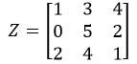

**Resultado:**

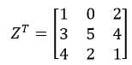

**Explicación:**

La traspuesta se obtiene al cambiar las filas por las columnas, en este caso la fila 1(1 3 4), pasó a ser la columna 1, por lo que la columna 1 en la traspuesta se vuelve (1 3 4) como se puede ver en el resultado, y así sucesivamente con el resto de filas y columnas.

**Ejemplo 2:**

Hallar la traspuesta de la matriz Z.

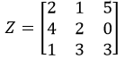

**Resultado:**

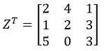

**Explicación:**

La traspuesta se obtiene al cambiar las filas por las columnas, en este caso la fila 1(2 1 5), pasó a ser la columna 1, por lo que la columna 1 en la traspuesta se vuelve (2 1 5) como se puede ver en el resultado, y así sucesivamente con el resto de filas y columnas.

## 5.4. Determinante

El determinante de una matriz de dimensión mxn es un número, éste es el resultado de restar la multiplicación de los elementos de la diagonal principal con la multiplicación de los elementos de la diagonal secundaria.

Para calcular el determinante de una matriz, es necesario que su dimensión tenga el mismo número de filas (m) y de columnas (n). Por tanto, *m=n*.

Este número determina si los sistemas son singulares o mal condicionados, es decir, sirve para determinar la existencia y la unicidad de los resultados de los sistemas de ecuaciones lineales. Un determinante con valor cero indica que se tiene un sistema singular, mientras que un determinante con valor cercano a cero indica que se tiene un sistema mal condicionado.

**Ejemplo 1:**

Hallar el Determinante de la Matriz A.



**Solución:**

**Resultado:** 6

**Explicación:**

Ya que esta es una matriz 2x2, el resultado de la determinante va a ser la resta de la multiplicación de la diagonal principal menos la multiplicación de la diagonal secundaria. Se multiplican primero los valores de ambas diagonales, y el valor negativo lo toma la diagonal que va de derecha a izquierda.

**Ejemplo 2:**

Hallar el Determinante de la Matriz A.



**Solución:**

**Resultado:**

**Explicación:**

Ya que es una matriz de 3x3, se halla el determinante por medio de la regla de Sarrus, esta regla toma las diagonales, multiplica sus valores y si son de derecha a izquierda se toman con valor positivo, mientras que si son de izquierda a derecha se toman con valor negativo. Se suman todos los valores y el resultado es la determinante.

## 5.5. Multiplicación de Matrices

La multiplicación de matrices consiste en combinar linealmente dos o más matrices mediante la adición de sus elementos dependiendo de su situación dentro de la matriz origen respetando el orden de los factores.

En otras palabras, la multiplicación de dos matrices es unificarlas en una sola matriz mediante la multiplicación y suma de los elementos de las filas y columnas de las matrices origen teniendo en cuenta el orden de los factores.

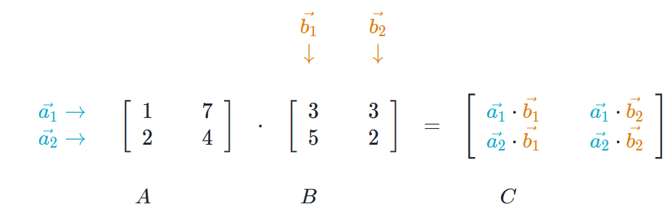

**Ejemplo 1:**

Multiplicar las matrices A y B:

**Solución:**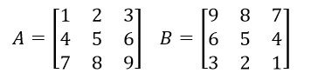

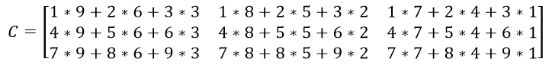

**Resultado:**

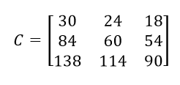

**Explicación:**

Para realizar una multiplicación de matrices se tienen en cuenta las filas y columnas dentro de esta, en la matriz resultante el primer dígito en la primer fila será la multiplicación y suma de los componentes de la primer fila con la primer columna, el segundo dígito de la primer fila será de nuevo lo mismo con las segunda columna de B, el proceso se repite para cada posición de la matriz.

**Ejemplo 2:**

Multiplicar las matrices A y B:

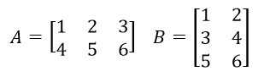

**Solución:**

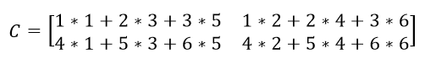

**Resultado:**



**Explicación:**

Para realizar una multiplicación de matrices se tienen en cuenta las filas y columnas dentro de esta, en la matriz resultante el primer dígito en la primer fila será la multiplicación y suma de los componentes de la primer fila con la primer columna, el segundo dígito de la primer fila será de nuevo lo mismo con las segunda columna de B, el proceso se repite para cada posición de la matriz.

## 5.6. Gauss Jordan

Es un algoritmo usado para hallar las soluciones de sistemas de ecuaciones lineales, el método consiste en representar el sistema de ecuaciones en una matriz cuadrada, dejando los términos independientes a un lado de esta, para luego realizar operaciones a las filas de modo que se obtenga una matriz identidad, es decir una matriz cuya diagonal principal sean unos y el resto de casillas sean cero.

**Ejemplo 1:**

Teniendo el siguiente sistema de ecuaciones:

Hallar la solución del sistema.

**Solución:**

La matriz que representa el sistema es:

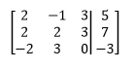

A la segunda fila le restamos la primera y a la tercera se la sumamos:

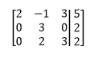

Se multiplica la primera fila por 1/2 y la segunda por 1/3:

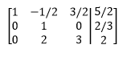

Se suma a la primera fila la segunda multiplicada por 1/2 y a la tercera, la segunda multiplicada por -2:



Se multiplica la tercera fila por 1/3:

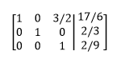

Se le suma a la primera fila la tercera multiplicada por -3/2:



**Resultado:**

La solución del sistema es:

**Explicación:**

Se van realizando las operaciones tanto al lado izquierdo como al lado derecho hasta que se obtiene la matriz identidad.

**Ejemplo 2:**

Teniendo el siguiente sistema de ecuaciones:

Hallar la solución del sistema.

**Solución:**

La matriz que representa el sistema es:

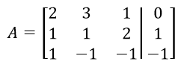

Se le resta a la primera fila dos veces la tercera, y a la segunda fila se le resta la tercera:

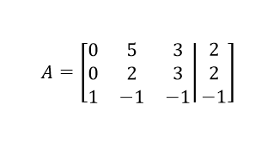

Se le resta la segunda fila a la primera:

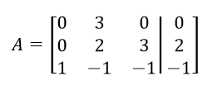

Se multiplica la primera fila por 1/3:

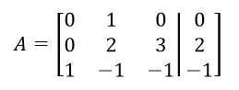

Se le suma la primera fila a la tercera y se le resta dos veces la primera a la segunda:

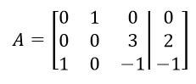

Se multiplica la segunda fila por 1/3:

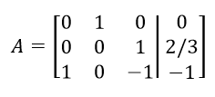

A la fila 3 le sumamos la fila 2:

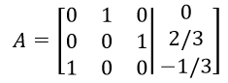

Se reordenan las filas para obtener la diagonal:

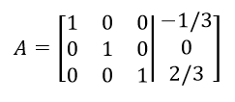

**Resultado:**

La solución del sistema es:

**Explicación:**

Se van realizando las operaciones tanto al lado izquierdo como al lado derecho hasta que se obtiene la matriz identidad.

## 5.7. Inversa

La inversa de una matriz es aquella que, siendo del mismo orden y al ser multiplicadas, da como resultado la matriz identidad.

**Ejemplo 1:**

Hallar la Inversa de la matriz A.

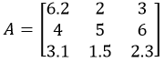

**Convertir en una matriz identidad:**

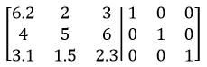

**Resultado:**

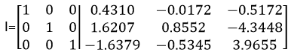

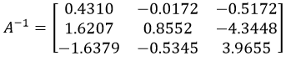

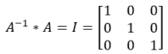

**Explicación:**

Se realiza la matriz identidad para poder obtener la matriz inversa, esa matriz inversa se multiplica con la matriz inicial, y el resultado debe ser la matriz identidad de nuevo, para confirmar que el resultado fue correcto.

**Ejemplo 2:**

Hallar la Inversa de la matriz A.

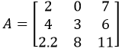

**Convertir en una matriz identidad:**

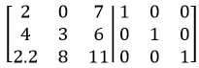

**Resultado:**

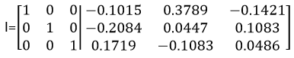

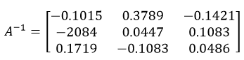



**Explicación:**

Se realiza la matriz identidad para poder obtener la matriz inversa, esa matriz inversa se multiplica con la matriz inicial, y el resultado debe ser la matriz identidad de nuevo, para confirmar que el resultado fue correcto.

# **Unidad 6: Regresión por Mínimos Cuadrados.**

Al estudiar la relación entre dos o más variables surge la idea de encontrar una expresión matemática que la describa. El análisis de regresión tiene por objetivo identificar un modelo funcional que describa cómo varía la esperanza (promedio) de una variable dependiente Y, frente a cambios en una variable independiente X. Hay varias maneras de desarrollar tales modelos; una es la conocida como el método de mínimos cuadrados.

La curva del modelo puede ser recta, cuadrática, cúbica, etc. El objetivo es hallar la que más se ajuste a los datos.

## 6.1. Regresión Lineal

El modelo de pronóstico de regresión lineal permite hallar el valor esperado de una variable aleatoria a cuando b toma un valor específico. La aplicación de este método implica un supuesto de linealidad cuando la demanda presenta un comportamiento creciente o decreciente. Un modo de lograr esto consiste en minimizar la suma de los cuadrados de de los residuos entre la variable y y los valores estimados de esta: , que se escribe como

Es decir se minimiza la suma:

Al aplicar el método se llega al siguiente sistema de ecuaciones simultáneas (llamadas ecuaciones normales de la recta de regresión de y en x), cuya solución da los valores de y :

**Ejemplo 1:**

Dado el siguiente conjunto de datos que representa un sistema basado en un polinomio de grado uno, realizar el gráfico correspondiente y hacer el proceso de regresión lineal.

|  |  |
| --- | --- |
| x | f(x) |
| -1,00 | -3,0322 |
| -0,80 | -2,4538 |
| -0,60 | -2,0477 |
| -0,40 | -1,3813 |
| -0,20 | -0,5109 |
| 0,00 | -0,0444 |
| 0,20 | 0,3800 |
| 0,40 | 1,2023 |
| 0,60 | 1,7483 |
| 0,80 | 2,6155 |
| 1,00 | 2,9683 |

**Solución:**

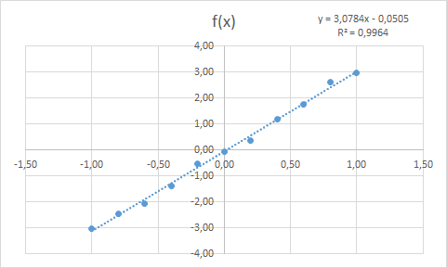

**Explicación:**

El primer paso es graficar todos los puntos dados en la tabla de valores, para luego ajustar los puntos dados a una línea recta.

El proceso de ajuste se hace aplicando las fórmulas anteriormente establecidas para hallar y :

Tomando los valores para este caso:

Resolviendo el sistema se encuentra que:

Por lo que la ecuación estimada para los valores experimentales es:

y = 3,0784x - 0,0505

Donde:

Así que el coeficiente de correlación () =

**Resultado:**

**Ejemplo 2:**

Dado el siguiente conjunto de datos que representa un sistema basado en un polinomio de grado uno, realizar el gráfico correspondiente y hacer el proceso de regresión lineal.

|  |  |
| --- | --- |
| x | f(x) |
| -2,00 | 5,3698 |
| -1,80 | 5,4425 |
| -1,60 | 4,6558 |
| -1,40 | 3,4701 |
| -1,20 | 3,1046 |
| -1,00 | 3,0694 |
| -0,80 | 2,3439 |
| -0,60 | 1,3890 |
| -0,40 | 1,4139 |
| -0,20 | 0,1643 |
| 0,00 | 0,4336 |
| 0,20 | -0,8119 |
| 0,40 | -1,1548 |
| 0,60 | -2,0767 |
| 0,80 | -2,4765 |
| 1,00 | -3,0903 |

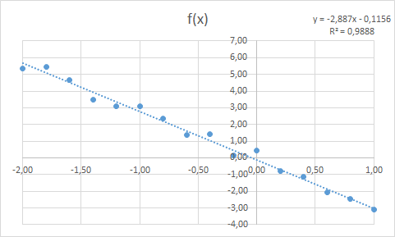

**Explicación:**

El primer paso es graficar todos los puntos dados en la tabla de valores, luego se ajustan los puntos dados a una línea recta. un modo de lograr esto consiste en minimizar la suma de los cuadrados de de los residuos entre la media y la de la recta modelo: , que se escribe como

El proceso de ajuste se hace aplicando las fórmulas anteriormente establecidas para hallar y :

Tomando los valores para este caso:

Resolviendo el sistema se encuentra que:

Por lo que la ecuación estimada para los valores experimentales es:

y = x +

Donde:

Así que el coeficiente de correlación () =

## 6.2. Ajuste de curvas polinomiales

El ajuste de curvas consiste en encontrar una curva que contenga una serie de puntos y que posiblemente cumpla una serie de restricciones adicionales, este método comparte el mismo concepto de la regresión lineal, es decir que consiste en minimizar la suma de los cuadrados de de los residuos entre la media y la de la recta modelo: , que se escribe como

Es decir se minimiza la suma:

Se minimiza calculando la primera derivada parcial de cada variable

**Ejemplo 1:**

Dado el siguiente conjunto de datos, realizar el gráfico correspondiente y hacer el proceso de ajuste de una curva cuadrática:

|  |  |
| --- | --- |
| x | f(x) |
| -2,00 | -5,7323 |
| -1,80 | -4,3336 |
| -1,60 | -3,5146 |
| -1,40 | -2,9042 |
| -1,20 | -1,2957 |
| -1,00 | -1,2114 |
| -0,80 | -0,4652 |
| -0,60 | 0,2576 |
| -0,40 | 0,0971 |
| -0,20 | 0,4437 |
| 0,00 | 0,2076 |
| 0,20 | -0,7611 |
| 0,40 | -0,2298 |
| 0,60 | -1,7973 |
| 0,80 | -1,7987 |
| 1,00 | -3,1716 |

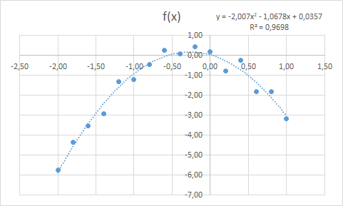

**Explicación:**

El primer paso es graficar todos los puntos dados en la tabla de valores, luego se ajustan los puntos dados a una línea recta. un modo de lograr esto consiste en minimizar la suma de los cuadrados de de los residuos entre la media y la de la curva modelo: , que se escribe como

El proceso de ajuste se hace aplicando las fórmulas anteriormente establecidas para hallar y :

Tomando los valores para este caso:

Resolviendo el sistema se encuentra que:

Por lo que la ecuación estimada para los valores experimentales es:

Donde:

Así que el coeficiente de correlación () =

**Ejemplo 2:**

Dado el siguiente conjunto de datos, realizar el gráfico correspondiente y hacer el proceso de ajuste de una curva, teniendo en cuenta que el polinomio modelo es de grado tres.

|  |  |
| --- | --- |
| x | f(x) |
| 0,00 | -0,3020 |
| 0,10 | -0,4820 |
| 0,20 | -0,0030 |
| 0,30 | 0,0420 |
| 0,40 | -0,1610 |
| 0,50 | -0,6770 |
| 0,60 | -1,5710 |
| 0,70 | -1,8980 |
| 0,80 | -2,6320 |
| 0,90 | -3,2750 |
| 1,00 | -4,2300 |

**Solución:**

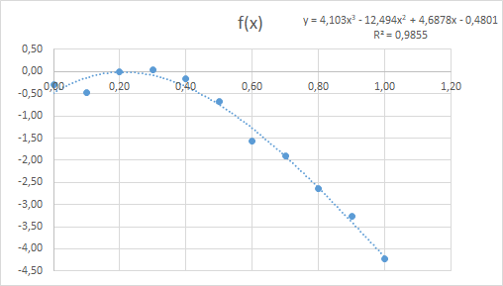

**Explicación:**

El primer paso es graficar todos los puntos dados en la tabla de valores, luego se ajustan los puntos dados a una línea recta. un modo de lograr esto consiste en minimizar la suma de los cuadrados de de los residuos entre la media y la de la curva modelo: , que se escribe como

El proceso de ajuste se hace aplicando las fórmulas anteriormente establecidas para hallar y :

Tomando los valores para este caso:

Resolviendo el sistema se encuentra que:

Por lo que la ecuación estimada para los valores experimentales es:

Donde:

Así que el coeficiente de correlación () =